Сентябрь 2013
8 сентября - Всемирный день журавля
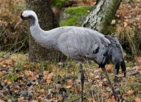
День журавля на Руси издревле был праздником проводов журавлей и лета. Не случайно он проводится в сентябре. В этом месяце журавли собираются в стаи и начинают долгий путь на зимовку. В старину улетающих журавлей провожали, и даже пытались задержать, связывая их отлет с наступлением и даже пытались задержать, связывая их отлет с наступлением холодов. Это был своего рода магический обряд в надежде продлить лето. Деревенские мальчишки, увидев журавлиный клин, бежали за ним с криками: «Колесом дорога!» Считалось, что так можно воротить их назад. Современный праздник организован Рабочей группой по Журавлям Евразии (РГЖЕ) при поддержке Секретариата Боннской конвенции (Конвенция по охране мигрирующих видов диких животных), Глобального экологического фонда по охране стерха (сибирского белого журавля) и его местообитаний и Международного фонда охраны журавлей с участием Союза охраны птиц России и Московского зоопарка. В русском народном календаре есть праздник “Арина – журавлиный лет”, приходящийся на 1 октября. День журавля на Руси издревле был праздником проводов журавлей и лета. Не случайно он проводится в сентябре. В этом месяце лета. Не случайно он проводится в сентябре. В этом месяце журавли собираются в стаи и начинают долгий путь на зимовку. В старину улетающих журавлей провожали, и даже пытались задержать, связывая их отлет с наступлением холодов. Это был своего рода магический обряд в надежде продлить лето. Деревенские мальчишки, увидев журавлиный клин, бежали за ним с криками: «Колесом дорога!» Считалось, что так можно воротить их назад.

11 сентября – День рождения Всемирного фонда дикой природы WWF
11 сентября 1961 - День образования Всемирного фонда дикой природы (WWF). Когда в сентябре 1961 года несколько человек объявили о создании Всемирного фонда дикой природы (WWF) никто не обратил на это событие ровным счетом никакого внимания. И даже сами отцы-основатели - Питер Скотт, Люк Хоффман и Гай Монфор - не предполагали, во что выльется их затея. За пятьдесят лет своего существования фонд превратился во влиятельную и могущественную организацию и действует более чем в 100 странах мира. Миссия WWF - остановить нарастающую деградацию природной среды планеты для достижения гармонии человека и природы. На сегодняшний день WWF объединяет 27 национальных отделений и 5 ассоциированных членов во всем мире, а также более 5 миллионов индивидуальных членов. Сеть экспертов насчитывает более 3500 профессионалов. Международный Секретариат WWF находится в Швейцарии, откуда происходит координация действий всей сети WWF. Таким образом, усилия Фонда направлены на решение важнейших природоохранных проблем в любом регионе мира, где они стоят наиболее остро. Фонд начал работу в России в 1994 году и уже вложил более 17 миллионов долларов в природоохранные проекты в стране. В настоящее время WWF ведет около 100 проектов в 40 регионах России.

15 сентября – День работников леса
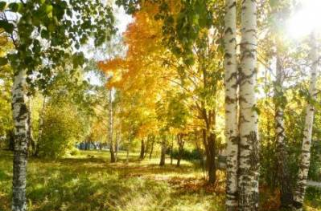
Более половины территории России занято лесами, это бесценное богатство, данное нам природой, это источник радости и здоровья. Сохранение и приумножение нашего леса, рациональное его использование это долг каждого члена общества. Но есть люди, которые посвятили этому делу всю свою жизнь. И в третье воскресенье сентября все люди, как-то связанные с охраной и приумножением леса, с его заготовкой и переработкой отмечают свой профессиональный праздник – День работников леса. В 1977 году было принято Лесное законодательство, регулирующее вопросы, связанные с жизнедеятельностью леса.
18 сентября 1977 года, в Советском Союзе было принято первое «Лесное законодательство». По сути, это было осознание того, что как бы ни была «широка страна… родная», но это не значит, что она безгранична и необходимо беречь то, что было подарено природой.

16 сентября – Международный день охраны озонового слоя
В 1994 году Генеральная Ассамблея ООН провозгласила 16 сентября Международным днем охраны озонового слоя. День установлен в память о подписании Монреальского протокола по веществам, разрушающим озоновый слой в 1987 году. Государствам предлагалось посвятить этот день пропаганде деятельности в соответствии с задачами и целями, изложенными в Монреальском протоколе и поправках к нему.

15-17 сентября – Российский день леса
День леса имеет более чем вековую историю. В СССР в свое время он был одним из популярных и массовых экологических праздников. Впервые обычай устраивать «праздники древонасаждения» возник в США. Одним из первых оpганизатоpов считают Д. Стеpлинг Моpтона, администpатоpа штата Hебpаска, впоследствии занимавшего пост министра земледелия. Рассказывают, что он перенял и развил этот обычай от племени ацтеков, высаживающих деревья в день рождения своих детей. В Россию идея посадки лесов при помощи школьников проникла в последнее десятилетие XIX века. Активистом ее пропаганды стал лесовод М. К. Туpский. В 1894 году Управление народных училищ Юго-Западного края издало циpкуляp «О посадке деревьев учениками народных школ на принадлежащей училищам земле». Официально в России первый праздник древонасаждения был проведен в Харькове. Цель праздника состояла во «внушении подрастающему поколению любви к пpиpоде, к древонасаждению и вселении в нем сознания важности охранения общественных и частных садов и парков». С незапамятных времён лес обеспечивает человека своими богатствами, кормит его, одевает, согревает и лечит.

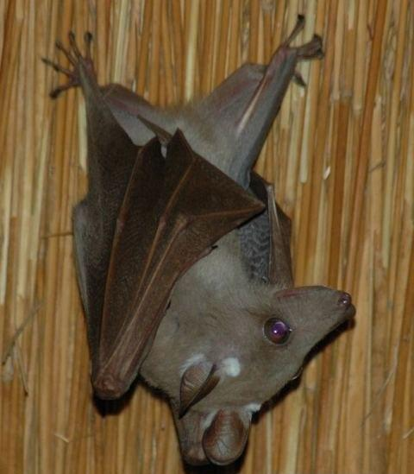
20 сентября – Международная ночь летучих мышей

Международная ночь летучих мышей - один из самых необычных природоохранных праздников - отмечается в Европе последние восемь лет 21 сентября. Его цель - привлечение внимания населения к проблеме охраны рукокрылых и популяризация этих животных, перед которыми многие люди испытывают неоправданный суеверный страх. В последние десятилетия повсеместно наблюдается сокращение численности летучих мышей, связанное с вырубками дуплистых деревьев (а именно в дуплах большинство этих зверьков находит приют), применением различных ядохимикатов (летучие мыши погибают, наевшись «отравленных» насекомых) и беспокойством со стороны человека. Рукокрылых преследуют, из-за элементарной неграмотности и предрассудков считая их опасными для человека. На самом деле все рукокрылые, обитающие в Европе, - исключительно насекомоядные животные. Многие виды летучих мышей в Европе уже оказались на грани вымирания, внесены во всевозможные Красные книги. Существует даже Международное соглашение об охране рукокрылых, подписанное многими странами. 21 сентября в качестве «профессионального» праздника летучих мышей выбрано не случайно. Это день осеннего равноденствия, время, когда осень вступает в свои права. Рукокрылые в этот период мигрируют к местам зимовок. Охрана мест зимовок летучих мышей - одна из важнейших задач, ведь именно на зимовках они скапливаются в очень большом количестве и особенно уязвимы.

21 сентября – Неделя Всемирной акции «Мы чистим мир» «Очистим планету от мусора»
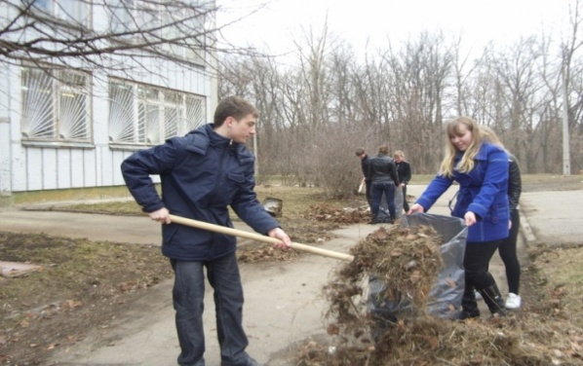
Человечество не погибнет в атомном кошмаре,
оно задохнется в собственных отходах.
Нильс Бор
«Очистим планету от мусора» – всемирная акция, которую впервые провели жители Австралии в сентябре 1993 года, очищая океанские пляжи. Австралии в сентябре 1993 года, очищая океанские пляжи. Постепенно к ней присоединились люди многих стран, и теперь каждый год в ней участвуют сотни тысяч людей во всех концах земного шара. Сегодняшнее население Земли – общество суперпотребителей. Подсчитано: на каждого из нас в год затрачивается 20 т сырья, правда, большая его часть - 97% -идет... в отходы. На каждого жителя Земли приходится в среднем около 1 тонны мусора в год. Если весь мусор, накапливающийся за год не уничтожать, а ссыпать в одну кучу, образовалась бы гора высотой с Эльбрус (5642 м). Ежегодно в акции принимают участие активисты, как минимум, из 100 стран. Люди на разных континентах специально выделяют неделю в сентябре для того, чтобы устроить сбор и сортировку мусора в родном городе, организовать лекции об экологической и экономической пользе переработки отходов, вместо их складирования или сжигания. Они также сажают деревья, очищают реки и ручьи от мусора, устраивают выставки, концерты и пресс-конференции.

22 сентября – Всемирный день без автомобилей
Традиция проводить День без автомобилей родилась в 1998 году во Франции. Тогда этот день отметили всего около двух десятков городов. А в 2001 году к движению официально присоединились более тысячи городов в 35 странах мира Международный день без автомобилей отмечается во многих странах мира. В этот день во имя заботы об окружающей среде и здоровье людей пересядут на общественный транспорт, велосипеды или станут пешеходами жители более 1 тыс. 330 городов Европы. Цель акции - убедить водителей воспользоваться в этот день общественным транспортом, чтобы снизить в городе уровень загрязнения воздуха.

26 сентября – Всемирный день моря
Всемирный день моря (World Maritime Day) — один из международных праздников в системе Организации Объединенных Наций. Этот день отмечается с 1978 года по решению 10 сессии Ассамблеи Межправительственной морской консультативной организации (International Maritime Organization, IMO).
Цель Всемирного дня моря — привлечь внимание международной общественности к тому, какой невосполнимый ущерб морям и океанам наносят перелов рыбы, загрязнение водоемов и глобальное потепление. Две наиболее важные задачи — повышение безопасности на море и предупреждение загрязнения морской среды, в частности нефтью.
По данным ООН, за последние 100 лет такие виды рыб, как тунец, треска, марлин были выловлены на 90%. Около 21 миллиона бареллей нефти ежегодно выливается в моря и океаны.
Синтетические отходы, сбрасываемые в крупные водоемы, являются причиной гибели миллиона морских птиц и 100 000 морских млекопитающих в год. Из-за глобального потепления за последние 100 лет уровень воды в крупных водоемах планеты поднялся на 10-25 сантиметров.

27 сентября – Международный день кролика
Знаете ли вы, что сейчас в мире насчитывается около 200 пород кроликов, из которых около полусотни – декоративных? Большинство декоративных кроликов относятся к карликовым породам, родоначальником которых принято считать маленького польского кролика. Ещё бывают кролики с висячими ушами. Их почему-то называют баранами. А кроме того, кроликов классифицируют по длине и окрасу шерсти. Цветных карликовых кроликов вывели в 80-х годах прошлого века. Сейчас окрасов уже множество, и селекционеры добавляют к традиционным все новые расцветки. Золотистый глэвкот – давно известный английский вид, переживший почти полное уничтожение, но, к счастью, восстановленный в 1976 году. Новозеландский белый известен во всём мире как самый быстро растущий кролик – восьминедельный крольчонок этого вида весит около 2 кг. Представители породы сатин обладают изысканным блестящим мехом, на ощупь напоминающим сатиновую ткань. Гималайские кролики славятся своей шубкой. Она так хороша, что этих кроликов даже прозвали ложными горностаями. А рексы относятся к короткошерстным кроликам. У них остевой волос выступает над пухом всего на 2 мм. У кроликов породы львиная голова шерсть на затылке и шее особенно длинная, густая и пушистая, поэтому по виду они напоминают льва. Такой вот царь кроликов.

27 сентября – Всемирный день туризма
А вы знаете, что первое в мире туристическое агентство было открыто 5 июля 1841 г.
В этот день 33-летний баптистский проповедник и активный борец с повальным в тогдашней Англии пьянством Томас Кук организовал первую в мире групповую туристическую поездку.
По его настоянию железнодорожная компания Midland Counties Railway предоставила специальный поезд для «безалкогольной» поездки 570 рабочих по живописному маршруту между городами Лейстер и Лафборо в графстве Лестершир в Средней Англии.
570 «друзей трезвости» погрузились в девять открытых вагонов. В дальнейшем в рекламных целях железные дороги стали предоставлять Куку скидки, которые позволяли организовывать развлекательные поездки и для людей с самыми ограниченными финансовыми возможностями. Поэтому клиентов были не сотни, а тысячи. Его экскурсии и путешествия основывались на очень действенном принципе: «Получение максимальной выгоды для максимального количества людей по минимальной цене».
Так было положено начало мировому групповому туризму. Вскоре поездки стали регулярными, а в 1850-х годах появились маршруты по многим европейским городам. В 1865 году Кук открыл для соотечественников Новый Свет, а для американцев – родину их предков. Деятельность осуществлялась через агентство «Томас Кук и сын», первой конторы, специализирующейся на организации туристических поездок. Одним из первых американских клиентов фирмы стал Марк Твен.
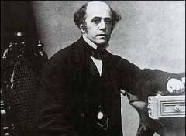
Кук был признан «изобретателем туризма», а основанное им туристическое агентство завоевало всемирную известность. Через пять десятков лет фирма «Томас Кук и сын» владела 84 отделениями, 85 агентствами, и её услугами воспользовались более 3 миллионов человек.

29 сентября – День амурского тигра и леопарда
Амурский тигр - самая крупная кошка планеты, по силе и мощи не имеющая себе равных в мировой фауне, символ богатства и величия нетронутой природы. Только ему – единственному из рода Panthera, не страшны снега, морозы и таежные дебри. Но – страшны браконьеры, лесные пожары и нерациональная вырубка леса, которые нещадно сокращают места их традиционного обитания и кормовую базу. Сегодня на территории Дальнего Востока России сосредоточено 95% всей популяции амурских тигров, обитающей в дикой природе – около 450 особей. Самая крупная кошка планеты живет рядом с нами, и мы должны сделать все возможное, чтобы сохранить это чудо природы. Амурские леопарды оказались на грани исчезновения, их осталось всего около 30 особей и в ХХI веке мы можем больше не увидеть амурских леопардов - животных, которые уже давно занесены в Международную Красную Книгу. Еще недавно специалисты полагали, что амурские леопарды есть в Корее и в Китае. Однако, по данным последних совместных исследований российских, китайских и американских ученых, в Корее леопардов больше нет, а следы животных, которые удалось увидеть в Китае, свидетельствуют о том, что это леопарды, которые периодически заходят на территорию Китая из России. Амурские леопарды обитают на самом юге Приморского края, на территории, которая довольно часто посещается людьми. Чтобы сохранить этих уникальных животных, по мнению специалистов, необходимо срочно восстанавливать их популяцию в прежних местах обитания.

Октябрь 2013
4 октября – Всемирный день защиты животных
В России день животных отмечается с 2000 года. Цель праздника - привлечь внимание людей к проблемам животных в зоопарках, цирках, в дикой природе. А также осознание каждым человеком своей роли в защите окружающей среды, тем самым спасая от гибели многие виды зверей и птиц.

5 октября – День образования Всемирного союза охраны природы
Всемирный союз охраны природы (International Union for Conservation of Nature – IUCN) – международная некоммерческая организация. Имеет статус наблюдателя при Генеральной Ассамблее ООН. Союз основан в 1948 г. Он объединяет 82 государства, 111 правительственных учреждений, более 800 неправительственных организаций и около 10 000 ученых и экспертов из 181 страны мира.
IUCN разрабатывает общие принципы и стратегию охраны природы, определяет направления международного сотрудничества и национальной политики государств в области природоохранной деятельности. С помощью специальных комиссий (по редким видам, по национальным паркам и др.) и национальных комитетов готовит конкретные программы по сохранению биологического разнообразия Земли, издает Красную книгу и другие документы.

4-6 октября – Международные дни наблюдений птиц
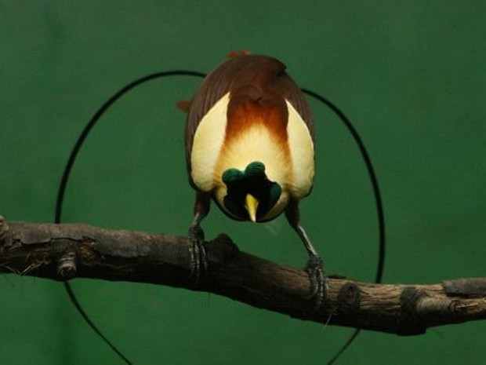
20 лет назад, в 1993 году Международная ассоциация по охране птиц (BirdLife International) впервые организовала новый экологический праздник - Всемирные дни наблюдений птиц (World Birdwatch), в котором принимают участие сотни тысяч любителей птиц более чем из 100 стран мира. Главная задача Всемирных дней наблюдений птиц - привлечь внимание как можно большего числа людей к миру пернатых и к проблемам охраны природы, которую они олицетворяют. В каждой стране эти дни проводят по-своему: в испано-язычных странах - это шумные и похожие на карнавалы "Фестивали Птиц", в европейских странах - коллективные экскурсии в природу с орнитологами-профессионалами, ярмарки книг о птицах, выставки-продажи открыток, марок с изображением птиц. Очень популярны конкурсы детских рисунков птиц, рисунков на асфальте. Но везде главное событие Всемирных Дней Наблюдений – перепись всех встреченных за определенный промежуток времени пернатых. В этих учетах участвуют дети и взрослые, орнитологи-профессионалы и любители птиц самых разных профессий. Во многих странах проводятся национальные состязания - кто сумеет встретить больше всех видов птиц, кто учтет наибольшее количество особей. Даже если Вы до сих пор не увлекались птицами - это не препятствие к тому, чтобы в субботу или воскресенье посвятить некоторое время наблюдениям за ними. Всемирные Дни Наблюдений Птиц – прекрасная возможность открыть для людей прекрасный мир пернатых.

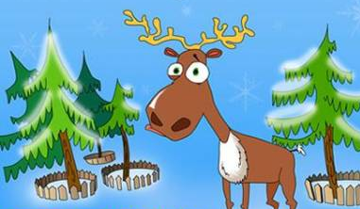
6 октября – Всемирный день охраны мест обитаний
Этот праздник был учрежден в 1979 году в рамках Бернской конвенции о сохранении европейской дикой природы и естественной среды обитания.
Человек своей деятельностью уже давно влияет на природу, изменяя ее. С каждым годом в мире все больше территорий переходят в разряд сельхозугодий, пастбищ, подвергаются изменениям в связи с ростом городов, добычей полезных ископаемых, строительством заводов и других объектов народного хозяйства.

11 октября – Всемирный день яйца
Во многих странах мира во вторую пятницу октября отмечают Всемирный день яйца (World Egg Day) — праздник всех любителей яиц, омлетов, запеканок и глазуньи… Ничего удивительного в этом нет. Ведь яйца — самый универсальный продукт питания, они популярны в кулинарии всех стран и культур, во многом благодаря тому, что их употребление может быть самым разнообразным.
История праздника такова: в 1996 году на конференции в Вене Международная яичная комиссия (International Egg Commission) объявила, что праздновать всемирный «яичный» праздник будут во вторую пятницу октября. Комиссия убеждает, что существует не меньше дюжины причин для празднования Дня яйца, и многие страны, а особенно, производители яичной продукции, с готовностью откликнулись на идею отмечать праздник яйца.
За последние десятилетия о яйцах было сказано много плохого, но недавние научные исследования показали, что совершенно не нужно избегать употребления яиц. В них содержится множество необходимых организму питательных веществ, включая основные витамины и минералы, а также антиоксиданты, которые помогают от некоторых болезней. И, вопреки всеобщему мнению, яйца не повышают уровень холестерина. Поэтому съедать одно яйцо в день очень даже можно.

14 октября – День работников заповедного дела
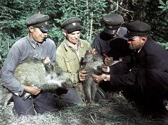
На сегодня в Российской Федерации насчитывается 100 государственных природных заповедников и 35 национальных парков, в которых трудятся свыше 8 тысяч штатных работников и 67 заказников федерального уровня, а также множество особо охраняемых природных территорий (ООПТ) регионального и местного уровней. Под защитой работников заповедной системы и тех, кто работает для ООПТ, помогая изучить и сохранить природное и культурное наследие России, находится более 12% территории нашей страны. Только вот «государственного», то есть официально признанного, праздника у заповедного сообщества — увы! — пока нет. Есть свои праздники у металлургов, шахтёров, геологов, связистов, журналистов, а у работников заповедников нет! В 1999 году «всколыхнулись» представители заповедников. С 11 по 14 октября 1999 г. во Владивостоке проводился Всероссийский семинар-совещание директоров государственных природных заповедников «Роль и место государственных природных заповедников в регионах России». Именно в ходе этого форума был поднят вопрос о том, чтобы учредить свой заповедный праздник. И, поскольку резолюция семинара-совещания принималась 14 октября, то, не мудрствуя лукаво, собравшиеся решили именно этот день считать заповедным праздником. И поздравить в этот день всех, кто трудится в заповедниках. Праздник не успел стать официальным. Праздник необходим также и для того, чтобы как можно больше российских граждан начали осознавать, что наша заповедная система — это национальное достояние.

24 октября – Международный день без бумаги
Китайские летописи сообщают, что бумага была изобретена в 105 году н. э. Цай Лунем. Однако в 1957 году в пещере Баоця северной провинции Китая Шаньси обнаружена гробница, где были найдены обрывки листов бумаги. Бумагу исследовали и установили, что она была изготовлена во II веке до нашей эры.
До Цай Луня бумагу в Китае делали из пеньки, а ещё раньше из шёлка, который изготавливали из бракованных коконов шелкопряда.
Цай Лунь растолок волокна шелковицы, древесную золу, тряпки и пеньку. Всё это он смешал с водой и получившуюся массу выложил на форму (деревянная рама и сито из бамбука). После сушки на солнце, он эту массу разгладил с помощью камней. В результате получились прочные листы бумаги.
- 105 - изобретение бумаги из хлопка Цай Лунем в Китае.
- 600 — проникновение бумаги в Корею.
- 625 — проникновение бумаги в Японию.
- 751 — Таласская битва — проникновение бумаги на Запад.
- 1238 — бумажная мельница в Испании.
- около 1770 — английский бумажный фабрикант Дж. Ватман - старший ввёл новую бумажную форму, позволявшую получать листы бумаги без следов сетки.
- 1799 — патент на изобретение бумагоделательной машины (Луи - Николя Робер).
- 1803 — установка бумагоделательной машины в Великобритании (Брайен Донкин).
- 1806 — патент на изобретение копировальной бумаги.
- 1816 — первые бумагоделательные машины в России (Петергофская бумажная фабрика)
- 1827 — бумагоделательные машины в США.
- 1856 — изобретение гофрированного картона.
- 1857 — технология получения бумаги из древесины.
- 1884 — начало производства туалетной бумаги в виде рулонов.

31 октября – Международный день Черного моря

Международный день Черного моря (International Black Sea Day) отмечается в память о дне 1996 года, когда шесть причерноморских стран — Болгария, Румыния, Турция, Грузия, Россия и Украина — подписали Стратегический план действий по реабилитации и защите Черного моря.
Этот План был разработан после проведения всесторонних исследований морской среды, которые показали, что ее жизнеспособность существенно ухудшилась в сравнении с предыдущими тремя десятилетиями.
Эксперты все чаще приходят к выводу, что за последние годы динамика загрязнения Черного моря значительно выросла. В море появились придонные территории, где практически не зарегистрировано ни одного живого организма. На одной трети площади шельфа северо-западной части Черного моря регистрируются обширные зоны без кислорода, что приводит к гибели всего живого.
Являясь замкнутым бассейном, Черное море аккумулирует в себе все загрязнители, приносимые водами Дуная, Днепра, Южного Буга, Днестра и других рек, причем, не только Украины, но и России, Грузии, Турции, Болгарии и Румынии. Речной сток составляет более 50% всего объема водного поступления в море. Согласно данным исследователей, более 60% загрязняющих веществ Черного моря "приходят" именно с речным стоком с территории около 20 стран индустриальной Европы. Всего за 30 лет это привело к необратимым изменениям морской экосистемы.

Ноябрь 2013
6 ноября – Международный день предотвращения эксплуатации окружающей среды во время войны и вооруженных конфликтов
5 ноября 2001 года Генеральная Ассамблея ООН объявила, что ежегодно 6 ноября отмечается Международный день предотвращения эксплуатации окружающей среды во время войны и вооруженных конфликтов (International Day for Preventing the Exploitation of the Environment in War and Armed Conflict).
Принимая это решение, ООН учитывала, что ущерб, причиняемый окружающей среде во время вооруженных конфликтов, приводит к ухудшению состояния экосистем и природных ресурсов на длительный период после прекращения конфликтов и часто затрагивает не только одно государство и не только нынешнее поколение.
Война, какими бы ни были ее причины, приносит неописуемые ужасы для гражданского населения и может в течение считанных минут уничтожить то, что иногда было создано целыми поколениями. Помимо человеческих страданий, которые причиняет война, она также ведет к разрушению окружающей среды.
Международный день предотвращения эксплуатации окружающей среды во время войны и вооруженных конфликтов был учрежден Генеральной Ассамблеей ООН с целью привлечения внимания к экологическим последствиям войны и важному значению отказа как от эксплуатации, так и бессмысленного причинения ущерба экосистемам в стремлении достичь военных целей.
Иногда такого ущерба избежать нельзя. Однако, зачастую его можно было бы избежать, если бы была проявлена незначительная озабоченность или предосторожность.
Стороны, участвующие в боевых действиях, несут ответственность за соблюдение международных норм и соглашений, таких, как Женевские конвенции, которые регулируют ведение войны. Некоторые из таких норм, как, например, запрещение преднамеренного уничтожения сельскохозяйственных угодий, имеют экологическую направленность.
Однако, в целом экологические последствия войны игнорируются современными законами. Настало время для того, чтобы мы пересмотрели международные соглашения, касающиеся войн и вооруженных конфликтов с тем, чтобы обеспечить стабильную экологическую защиту, чтобы соглашения также охватывали проблемы не только преднамеренного, но и непреднамеренного причинения ущерба окружающей среде.

9 ноября – День антиядерных акций
26 лет назад, 8 ноября 1987 года в Италии состоялся референдум по результатам которого все АЭС Италии были закрыты. Почти 80% итальянцев проголосовали против развития атомной энергетики в Италии. История атомной энергетики убедительно доказывает, что атомная электростанция – это потенциально опасный объект. Ядерная авария по уровню опасности несопоставима с авариями на других предприятиях, а ее последствия могут иметь планетарное значение. Новые риски атомной энергетики связаны также с растущей террористической угрозой. За каждым реактором тянется «смертельный след» в виде радиоактивных отходов, безопасно перерабатывать или хранить которые человечество пока не научилось.

11 ноября – Международный день энергосбережения
Это довольно молодой праздник: он был провозглашен в 2008 году на ежегодной встрече участников Международного школьного проекта по использованию ресурсов и энергии SPARE. Поскольку на тот момент в проекте принимали участие около 20 стран, это сразу придало новому празднику статус международного.
Образовательная программа SPARE (School Project for Application for Resourses and Energy) ориентирована на школьников в возрасте от 10 до 15 лет. Проект был основан в 1996 году по инициативе Норвежского общества охраны природы. Сегодня к программе привлечены активные педагоги, эксперты и экологические общественные организации разных стран мира.
Международный день энергосбережения — это отличный повод еще раз поговорить об энергоэффективных технологиях, о способах энергосбережения дома и в офисе, о возобновляемых источниках энергии. А лучше не только поговорить, но и применить полученные знания на практике: например, переключить режим стиральной машины с горячей воды на холодную или не оставлять лишний раз компьютер включенным в режиме ожидания.

15 ноября – День вторичной переработки
К сожалению, сегодня мы все больше становимся гиперпотребителями! Большинство людей во всем мире никогда в свое жизни не задумываются о простых законах природы, которые очень емко выразил известный ученый Барри Коммонер: «все связано со всем», «за все надо платить», «все надо куда-то девать» и «природа знает лучше». Почти никто не задумывается о том, сколько энергии, ресурсов и труда потрачено на производство упаковки, в которую заворачивают все подряд, даже ту продукцию, которая упаковки не требует. Точно также никто не задумывается о том, что происходит с этими горами мусора, которые оставляет после себя каждый цивилизованный мусора, которые оставляет после себя каждый цивилизованный человек. Это не только экологическая или экономическая проблема, как привыкли считать многие люди. Это проблема воспитания в первую очередь. А воспитание в большинстве случаев руководствуется правилом: «Не сори на улице, бросай в урну». Необходимо также знать о том, что излишнее поступление в Необходимо также знать о том, что излишнее поступление в естественные экосистемы даже, казалось бы полезных веществ, как , например, органика (простой навоз), нарушает тонкое природное равновесие. Все хорошо в меру и к месту! В этот день проводятся семинары и ознакомительные экскурсии для учителей и учащихся школ, в которых они знакомятся с проблемами переработки мусора и сбора вторичного сырья. Их задача - изменить отношение к проблеме граждан, большинство из которых полагает, что она сама собой решается после того, как бытовые отходы попадают в контейнер для сбора мусора.

24 ноября – День моржа
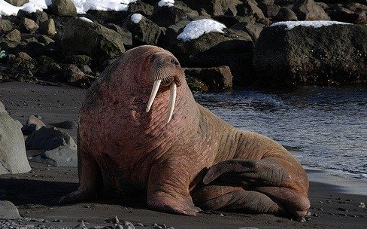
В 2008 году по инициативе WWF и Совета по морским млекопитающим 24 ноября впервые отмечался как День моржа.
Моржи – это самые крупные ластоногие, обитающие в северном полушарии нашей планеты.
Выбор празднования дня этих млекопитающих в конце ноября неслучаен: именно в это время моржи покидают арктическое побережье Чукотского моря и отправляются на зимовку в Берингов пролив…
Сейчас отмечается во всех арктических регионах России, где встречаются моржи.
Тревожная ситуация складывается в последние годы с тихоокеанским моржом, который является промысловым видом для коренных жителей Чукотки и Аляски.
Глобальное изменение климата и значительное уменьшение площади ледяного покрова в летне-осенний период заставляет моржей перемещаться со льда на сушу и образовывать новые береговые лежбища. Массовое скопление тихоокеанских моржей на береговых лежбищах приводит к гибели большого количества молодняка.
Не только тихоокеанский подвид моржа переживает критический этап своей истории. Население прибрежных арктических районов и ученые, изучающие этот вид, отмечают повсюду признаки того, эти морские скитальцы высоких широт страдают от сокращения ледового покрова.
Кроме того растет хозяйственное освоение Арктических морей, на шельфе Ледовитого океана разведаны и начинают осваиваться человеком богатые запасы углеводородов, развивается навигация.
В России атлантический и лаптевский подвиды моржа внесены в Красную книгу.
От того, насколько аккуратно и бережно отнесутся люди к исконным обитателям Арктики, зависит дальнейшее существование этих удивительных животных.
Совет по морским млекопитающим и WWF призывают всех чаще вспоминать о нашей общей ответственности за сохранение дикой природы океана.
29 ноября – День создания Всероссийского общества охраны природы (ВООП)
В ноября 1924 года был утвержден устав, и этот день стал днем создания Всероссийского общества охраны природы. Целью создания Всероссийского общества охраны природы была необходимость добровольного объединения научных сил и наиболее прогрессивно мыслящей общественности для восстановления и рационального использования природных ресурсов страны, подорванных беспощадной эксплуатацией, гражданской войной и разрухой. На первом организационном собрании был избран Временный совет. Первым председателем Общества стал зоолог, профессор Григорий Александрович Кожевников. На первоначальном этапе существования Общества главным из его задач были: разработка научных вопросов сохранения и восстановления природных запасов, участие в практической работе государства по охране природы среди населения. По этим основным направлениям и пошло развитие Общества в дальнейшем. Важное место в работе Общества заняла пропаганда идей охраны природы среди населения: проведение лекций, бесед и диспутов по охране природы, организация постоянных и периодических выставок, издание литературы природоохранного содержания, проведение экскурсий. Всероссийское общество охраны природы в соответствии с требованиями Закона было обязано руководить всеми общественными организациями Российской Федерации, которые занимались вопросами охраны природных ресурсов. Еще в 1960 г. Всероссийское общество охраны природы вступило в Международный союз охраны природы и природных ресурсов. Активно Общество лоббировало необходимость создания в стране Государственной системы охраны природы. В 1984 году Общество награждено Серебряной медалью программы ООН по окружающей среде (ЮНЕП). 29 ноября 2004 года. Всероссийскому обществу охраны природы исполнилось 80 лет. 2004 год прошел под знаком 80-летия ВООП. В организациях Общества были разработаны планы мероприятий, посвященных этой дате, основной целью которых стало укрепление структурных подразделений Общества, активизация деятельности населения по улучшению экологической обстановки в регионах.

Декабрь 2013
3 декабря – Международный день борьбы с пестицидами
3 декабря 1984 года на заводе по производству пестицидов в Бхопале (Индия) произошла крупнейшая авария, относимая к разряду экологических катастроф. В связи с этой катастрофой и с целью привлечения внимания к проблемам химического загрязнения окружающей среды латиноамериканская сеть борцов против пестицидов объявила 3 декабря Днем борьбы с пестицидами, который в скором времени стал международным.
Девиз Международного дня борьбы с пестицидами – «Пестициды – тупик цивилизации».
В 2001 году в Стокгольме (Швеция) правительствами 127 государств была принята Конвенция по стойким органическим загрязнителям. Настоящая Конвенция определяет список 12 наиболее опасных хлорорганических пестицидов и юридически закрепляет глобальную ликвидацию стойких органических загрязнителей, промышленных химикатов и газов, а также запрещает их производство и использование, наносящее огромный вред всему живому на Земле. На сегодняшний день документ подписан лишь двумя государствами – США и Канадой. Но, хотя Конвенция вступит в силу только после ратификации ее в 50 странах, уже сейчас многие государства осознали, насколько опасны для нашей планеты пестициды, и отказались от их производства и использования.
Однако проблема до сих пор остается достаточно острой, так как стойкие органические загрязнители, имея слабую способность разлагаться, за десятилетия активного использования аккумулировались в окружающей среде и накапливаются в организмах животных и людей. Не утилизированные запасы пестицидов являются одним из серьезнейших факторов риска для жизни и здоровья человека и экологического состояния планеты в целом. Чтобы привлечь внимание к этой проблеме, экологи разных стран 3 декабря проводят различные акции против стойких органических загрязнителей, выступают с призывами к правительствам своих государств о ратификации Стокгольмской конвенции и полном уничтожении пестицидов.

11 декабря – Международный день гор
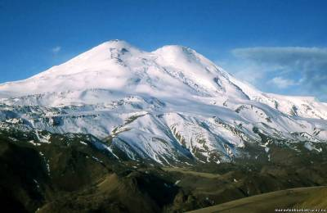
11 декабря отмечается Международный день гор (International Mountain Day), который был установлен в январе 2003 года по решению 57-ой Генеральной Ассамблеи ООН.
Генеральная Ассамблея ООН призвала международное сообщество организовывать в этот день мероприятия на всех уровнях с целью пропаганды значения устойчивого развития горных регионов. В соответствующей резолюции отмечена особая актуальность действий, направленных на устойчивое развитие горных регионов.
В России горы и возвышенности располагаются в 43 субъектах Федерации и покрывают более половины территории страны.

15 декабря – Международный день чая
Ежегодно 15 декабря во всех странах, удерживающих статус ведущих мировых производителей чая, отмечается Международный день чая (International Tea Day).
В основном его отмечают страны, в экономике которых статья о производстве чая занимает одно их главных мест — это Индия, Шри Ланка, Бангладеш, Непал, Китай, Вьетнам, Индонезия, Кения, Малайзия, Уганда, Танзания.
Считается, что чай, как напиток, был открыт вторым императором Китая Шеном Нунгом (Shen Nung) примерно в 2737 году до н. э., когда император опустил листочки чайного дерева в чашку с горячей водой. Возможно ли представить, что сейчас мы пьем тот же чай, какой вкушал и китайский император почти 5 тысячелетий тому назад!
В 400–600 годах н. э. в Китае возрастает интерес к чаю, как к лечебному напитку, в связи с чем развиваются процессы культивации чая. Многие любители чая добавляют в полюбившийся напиток лук, имбирь, специи или дольки апельсина.
В Европе и России чай стал известен с первой половины 17 века.
А одно из самых знаменитых событий в современной истории чая - это «Бостонское чаепитие», которое произошло 16 декабря 1773 года, когда американские колонисты выбросили в гавань Бостона ящики с чаем в знак протеста против введенного Великобританией налога на чай.

Январь 2014
11 января – День заповедников и национальных парков
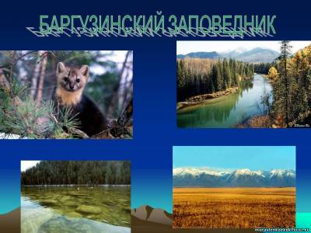
11 января в России отмечается День заповедников и национальных парков.
Заповедники — особо охраняемые природные территории — сегодня, пожалуй, единственный способ уберечь от гибели хотя бы небольшую часть дикой природы и животного мира.
Впервые День заповедников и национальных парков начал отмечаться в 1997 году по инициативе Центра охраны дикой природы и Всемирного фонда дикой природы. 11 января для этого события выбрано не случайно — в этот день в 1917 году в России был образован первый государственный заповедник — Баргузинский.
В России насчитывается 100 заповедников общей площадью более 33 миллионов гектаров (это 1,58% от общей территории страны) и 35 национальных парков общей площадью около 7 миллионов гектаров (0,41% от территории страны).
Заповедники сохраняют 80% видового богатства растительного и животного мира.

29 января – День мобилизации против угрозы ядерной войны
День мобилизации против угрозы ядерной войны отмечается во всем мире в годовщину принятия Делийской декларации, основной целью которой является призыв к прекращению гонки ядерных вооружений, сокращению и последующей постепенной ликвидации ядерных арсеналов стран мира и устранению самой угрозы ядерной войны.
Делийская декларация была принята 29 января 1985 года в столице Индии Нью-Дели на совещании глав государств и правительств нескольких стран – Индии, Греции, Мексики, Аргентины, Танзании и Швеции, которые стали первыми странами, подписавшими этот документ. Именно с момента принятия данной декларации о принципах свободного от ядерного оружия и ненасильственного мира и ведет свою историю сегодняшний праздник.
В 1968 году был открыт к подписанию еще и договор о нераспространении ядерного оружия (подготовленный также комиссией ООН по разоружению), который запрещает владеть ядерным оружием всем странам, кроме пяти ядерных держав (Россия, США, Великобритания, КНР и Франция). К середине 1990-х годов его ратифицировали все пять ядерных держав, а всего подписали 181 государство. В числе 13 стран, не подписавших договор, – Израиль, Индия, Пакистан и Бразилия. В 1995 году этот договор был продлен на неопределенный срок.
Но стоит также отметить, что сегодня режим нераспространения фактически стоит на грани развала. В адрес ядерных держав все чаще звучат упреки в невыполнении обязательств по разоружению. Например, США вышли из договора о противоракетной обороне и продолжают разрабатывать ядерное оружие. Три ядерные страны – Индия, Пакистан и Израиль – так и не подписали договор о нераспространении, а страны «третьего мира» вызывают у международного сообщества все больше опасений, тем более, что нельзя полностью исключать и возможность покупки ядерного оружия.

Февраль 2014
2 февраля – Всемирный день водно – болотных угодий
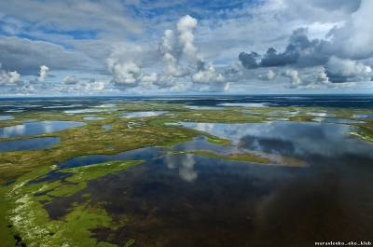
Всемирный день водно-болотных угодий (World Wetlands Day) был впервые отмечен в 1997 году. Конвенция о водно-болотных угодьях (Convention on Wetlands), имеющих международное значение преимущественно в качестве мест обитания водоплавающих птиц, была подписана 2 февраля 1971 года в городе Рамсаре (Иран) и с тех пор носит название Рамсарской конвенции (Ramsar Convention).
Основной целью Рамсарской конвенции является сохранение и рациональное использование водно-болотных угодий как средства достижения устойчивого развития во всем мире.
Одним из основных условий присоединения к Рамсарской конвенции является создание хотя бы одного Рамсарского угодья на своей территории. Выбор территории осуществляется по сложной системе критериев. Угодья, объявленные государством Рамсарскими, заносятся Секретариатом конвенции в Список водно-болотных угодий международного значения (Ramsar List of Wetlands of International Importance). Информация о состоянии этих объектов содержится в базе данных Международного бюро по сохранению водно-болотных угодий и постоянно обновляется.
В 1971 году Рамсарскую конвенцию подписали 18 государств, в 2000 году их стало 119, а в настоящее время к конвенции присоединились 159 государств. Общее число Рамсарских угодий, занесенных в Список, составляет 1869 с общей площадью 1836000 квадратных километров.
Правительством СССР в 1975 году было объявлено 12 водно-болотных угодий, имеющих международное значение, из которых три находились на территории РСФСР. В сентябре 1994 года соответствующим постановлением Правительства РФ международный статус был подтвержден для трех существовавших ранее угодий и предан еще 32 участкам.
Таким образом, этим постановлением было провозглашено 35 водно-болотных угодий, площадь которых составляет 10,7 млн. га. Расположены угодья на территории 21 субъекта Российской Федерации.
19 февраля – Всемирный день защиты морских млекопитающих (День кита)
19 февраля на планете отмечается Всемирный День китов. Он считается днем защиты не только китов, но всех млекопитающих и других живых существ морей и океанов.
Прежде всего, День китов – это привлечение внимания общественности, представителей власти и всего человечества к вопросам защиты этого уникального вида животных и вообще всех морских млекопитающих, которых к настоящему времени на нашей планете сохранились всего 119 видов. Интенсивное и беспощадное истребление морских млекопитающих и, в частности, китов, продолжающееся уже более 200 лет, пагубным образом сказывается на их численности – многие представители этого отряда оказались на грани исчезновения.
Несмотря на то, что мораторий на китовый промысел действует и поныне и добыча китов запрещена законами большинства стран, уничтожение этих животных не прекращается.
В России День защиты морских млекопитающих отмечается с 2002 года и имеет особое значение, поскольку в морях нашей страны обитает несколько десятков видов китов, дельфинов, морских котиков и тюленей, многие из которых находятся под угрозой исчезновения и занесены в Красную книгу Российской Федерации и Международного союза охраны природы.

27 февраля – Международный день полярного медведя
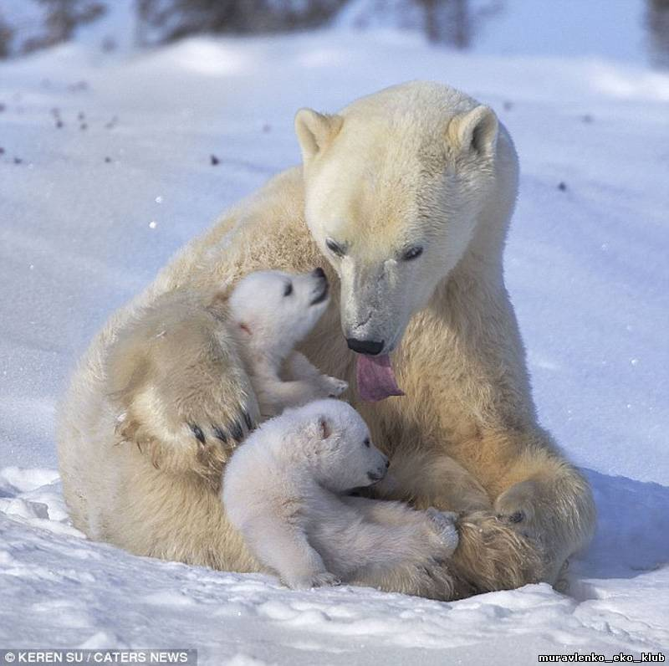
27 февраля в мире отмечается Международный день полярного медведя (International Polar Bear Day) или, в более привычном русском варианте, День белого медведя. Основной целью проведения Дня является распространение информации о полярных медведях и привлечение внимания общества к необходимости их охраны.
Жители Арктики, например, эскимосы добывают белого медведя ради шкуры и мяса. В России охота на него полностью запрещена с 1956 года, в других странах (США, Канада и Гренландия) ограничена.
По приблизительным оценкам ученых, сегодня в мире насчитывается примерно 20-25 тысяч особей белого медведя. На территории России всего 5-7 тысяч. Белый медведь занесен в международную Красную Книгу и в Красную Книгу России.

Март 2014
1 марта – День кошек в России
В первый день весны в России отмечают День кошек. Впервые праздник в честь домашних любимцев организовал Московский музей кошки 1 марта 2004 года.
Кошка считается одним из первых животных, которых приручил человек. Правда, многие хозяева кошек готовы еще поспорить насчет того, кто кого приручил. Ведь не зря говорится, что кошка всегда гуляет сама по себе и делает только то, что сама считает нужным.

14 марта – Международный день рек (Международный день борьбы против плотин, за реки, воду и жизнь)
День действий в защиту рек, воды и жизни отмечается с 1998 года по инициативе общественной экологической организации «Международная сеть рек».
Главная цель проведения Дня защиты рек, воды и жизни – обратить внимание человечества на глобальную проблему зарегулирования рек путём строительства крупных плотин и водохранилищ, негативно воздействующих на экосистемы и естественную среду обитания.
Девиз этого дня – «За реки, воду и жизнь!»,
лозунг - «Пусть вода несёт жизнь, а не смерть»

15 марта – Международный день защиты бельков
В мире существует всего три места, где рождаются детеныши гренландского тюленя - бельки. Одно из них находится в Канаде, другое - в Норвегии, а еще одно - в России.
Каждый год в марте на льдинах Белого моря появляются на свет очаровательные и беззащитные бельки. Одиннадцать месяцев тюлениха вынашивает детеныша, а весной взрослые самки и самцы на несколько недель поднимаются на лед из моря, чтобы там появилось их потомство.
Правда, белый цвет шкурка детенышей сохраняет недолго - всего две недели, после чего начинает темнеть и постепенно становится такого же цвета, как и у взрослого тюленя.
В середине 60-х годов XX века в Канаде родилось движение в защиту тюленей. Эту деятельность активно ведет Международный фонд защиты животных IFAW, его поддерживают многие известные люди. В 1977 году Бриджит Бардо организовала демонстрацию в Париже возле посольства Норвегии, поскольку ключевая роль в добыче тюленьего меха принадлежит норвежской компании «Рибер - Скин». Вскоре президент Франции ввел запрет на импорт изделий из меха белька. Франция стала первой страной, где были введены специальные меры, направленные против истребления бельков.

20 марта – 5 июня – общероссийские дни защиты от экологической безопасности
История возникновения Дней защиты интересна и поучительна тем, что изначально, в 1993 г. инициаторами их проведения выступили общественные организации (Всероссийская ассоциация регионов с неблагоприятной экологической обстановкой, Интерсоцэкофонд, Союз «Чернобыль», Всероссийское общество охраны природы и др.), а также Минприроды России, СМИ и другие организации. Дни защиты показывают, что именно общественность может дать в России импульс развитию многих творческих начинаний, а совместными усилиями специалистов, общественности и государственных органов можно добиться значительных положительных результатов.
Проведение Дней защиты поддержали Президент и Правительство Российской Федерации, Государственная Дума. К настоящему времени Дни защиты проводятся в России ежегодно с 15 апреля по 5 июня в соответствии с Постановлением Правительства Российской Федерации от 11 июня 1996 г № 686 «О проведении Дней защиты от экологической опасности». Девиз Дней защиты: «Экология — Безопасность — Жизнь». Их проведение стало доброй традицией, которая отражает стремление миллионов людей жить в согласии с природой. Российским опытом заинтересовались и за рубежом. В 1996 году проведены «Первые Дни экологической безопасности на Чешской земле», «Первые Дни экологической безопасности на Китайской земле».

20 марта – День Земли

Первая «одноразовая» акция в этот день прошла в 1970 году в США. Её успех окрылил организаторов, и с тех пор празднование стало регулярным. Известный американский политик и активист сенатор Гейлорд Нельсон создал группу из студентов под руководством Денниса Хайеса (студента Гарварда). Поскольку это было время активных студенческих движений, инициатива привлекла к себе много внимания.
Несмотря на то, что сенатор и его «штаб» не располагали ни временем, ни ресурсами для организации действительно массовых мероприятий, они происходили (как, например, 20-миллионная демонстрация и присоединение к проекту сотен школ). Как говорил Г. Нельсон, «День Земли организовывал себя сам».
В 1971 году, благодаря успеху первого Дня, сенатор Нельсон провозгласил «Неделю Земли» (в течение 3-й недели апреля) как ежегодное событие, которое стало крайне популярным среди населения США.
К 20-летию Дня Земли было приурочено совместное восхождение на Эверест альпинистов СССР, США и Китая^{[1]}.
На волне общественной и политической активности, пробужденной Днём Земли, в США были приняты многие законы и акты, касающиеся охраны окружающей среды (например, знаменитый Акт о чистом воздухе). В России День Земли отмечают в рамках Дней защиты от экологической опасности.
В 2009 году Генеральная Ассамблея ООН провозгласила Международный день Матери-Земли, постановив отмечать его 22 апреля.
21 марта – Международный день леса
Эта дата была основана Продовольственной и сельскохозяйственной организацией при ООН (ФАО) по инициативе Европейской конфедерации сельского хозяйства в 1971 году. С тех пор, ежегодно 21 марта по инициативе ООН отмечается Международный день леса. Всемирный день лесов празднуется в день весеннего равноденствия в Северном полушарии, которое по традиции считается первым днем весны и является символом новой жизни и новых начинаний.
Основная задача Международного дня леса - повышение осведомленности жителей нашей планеты о значимости лесных экосистем, их защиты, воспроизводства, и восстановления. Процессы сокращения площади лесов и их деградации стали международными проблемами, требующими совместного решения всеми странами мира.
Леса имеют неоценимое экологическое, социальное и экономическое значение. Они помогают регулировать температуру на нашей планете, обеспечивают кислородом, поглощают вредные вещества, сохраняют водные ресурсы, являются средой обитания множества растений и животных, обеспечивают пищу и здоровую среду для людей.
В рамках борьбы с глобальным потеплением международное сообщество поставило перед собой цель до 2012г. на нашей планете покрыть 33% суши лесами. Страны-члены ООН достигли соответствующих договоренностей и теперь осуществляют международные соглашения - рамочную конвенцию "Об изменении климата", конвенцию "О сохранении биоразнообразия" и конвенцию "О борьбе с опустыниванием".
Площадь лесов на нашей планете давно и неуклонно сокращается. Исторически сведение лесов тесно связано с ростом численности населения и преобразованием лесных территорий для различных нужд. По некоторым оценкам, за последние десять тысяч лет человек уничтожил 26 млн. км2 лесов. Наряду с этим леса гибнут от воздействия пожаров, насекомых-вредителей и болезней, неблагоприятных погодных условий и других причин.
Уменьшение площади лесных массивов ведет к негативным процессам, имеющим глобальное значение: эрозии почв, сокращению разнообразия растительного и животного мира, деградации водных бассейнов, увеличению содержания углекислого газа в атмосфере, снижению количества промышленной и топливной древесины, а в конечном итоге - к уменьшению потенциала жизнедеятельности человечества.
Международный день леса активно отмечается и в России. Лес - национальное богатство России. По данным международных экспертов, на долю России приходится 2/9 площади мировых лесов и примерно такая же часть мировых запасов древесины. Это определяет глобальное значение лесов России не только как источника ценнейшего сырья, но и как неотъемлемого компонента биосферы, влияющего на кислородный и углеродный балансы планеты и во многом определяющего условия жизни на Земле. Леса России давно нуждаются в эффективной защите, охране и восстановлении. Ситуация с незаконной вырубкой леса в России до сих пор остается острой. Серьезно страдают российские леса и от лесных пожаров, которые практически каждый год выжигают огромные площади.
Во многих странах мира вместе с Международным днем леса отмечается также День дерева. Так, например, с конца XIX в. в Италии установился обычай: 21 марта ученики каждой средней школы должны были посадить во дворе хотя бы одно деревце. С тех пор 21 марта отмечается День дерева как праздник обновления и единения человека с природой.
22 марта – Всемирный день водных ресурсов

Всемирный день воды учрежден по решению Генеральной Ассамблеи ООН в 1992 году.
Уже через 13 лет человечеству не хватит пресной воды. Через 50 лет встанет выбор - попить или поесть.
Россия имеет шансы перейти из нефтяного в «водных период» и получить новую сферу влияния в мире, экономический потенциал гидроресурсов страны оценивается в 800 млрд. долларов в год.

23 марта – Всемирный день метеорологии
Первые записи о ежедневном наблюдении за погодой в Москве и ее окрестностях появились в конце 17 века, а попытки предсказания погоды по изменению атмосферного давления начались после изобретения барометра.
Каждый год экономика стран всего мира терпит колоссальный ущерб от последствий природных катаклизмов, необходимо прогнозирование погодных условий для решения проблем в сельском хозяйстве, в авиации, судоходстве, в других областях деятельности человека. Более 80% всех стихийных бедствий имеет метеорологическое происхождение.
Сложно переоценить значение метеорологии в жизни общества. Поэтому каждый год 23 марта с 1950 года по инициативе ООН отмечается Всемирный день метеорологии под определенным девизом, посвященным наиболее актуальной на текущий момент метеорологической проблеме.
23 марта 1950 года вступила в силу Конвенция Всемирной метеорологической организации (World Meteorological Organization), в которой было провозглашено образование Организации. Девизом праздника стали слова: «Погода, климат и вода в информационную эру».
Статистические данные, накопленные за последнее десятилетие, красноречиво показывают, что более 80% всех стихийных бедствий имеет метеорологическое или гидрологическое происхождение.
В 50-е годы 20 века потери от всех случавшихся в мире стихийных бедствий оценивались суммой примерно в четыре миллиарда долларов в год, а в 90-е годы — в сорок миллиардов долларов в год.
В России официальный «старт» системе гидрометеорологического мониторинга был дан 170 лет назад указом императора Николая I.
23 марта отмечается День работников гидрометеорологической службы России.
Главная цель деятельности Росгидромета — снижение угрозы жизни населения и ущерба экономике страны от погодно-климатических явлений, обеспечение высокого уровня гидрометеорологической безопасности России.
Анализ данных о предотвращенном ущербе показывает, что прогнозы российских метеорологов позволяют уменьшить возможные экономические потери в среднем на 40% (15% в морской отрасли, 46% в строительстве).
29 марта –Час Земли

Час Земли (англ. Earth Hour) — ежегодное международное событие, проводимое Всемирным фондом дикой природы (WWF). Проводится в последнюю субботу марта и призывает всех — частных лиц, организации, школы, муниципальные образования, коммерческие учреждения — выключить свет и другие не жизненно важные электроприборы на один час (кроме лифтов), чтобы стимулировать интерес к проблеме изменения климата, энергетического объединения человечества. Впервые это мероприятие было организовано Всемирным фондом дикой природы в Австралии совместно с изданием The Sydney Morning Herald (англ.) русск. в 2007 году, уже на следующий год получило мировую поддержку, а в 2009 году уже стало самой массовой акцией в истории человечества — по оценкам WWF, оно коснулось более миллиарда жителей планеты.
Следующий Час Земли состоится в субботу 29 марта 2014 года с 20:30 до 21:30 по местному времени. Предыдущий состоялся23 марта 2013 года.

30 марта – День Защиты Земли

Как нам Землю защитить от нас?
Надевать на лес противогаз?
Фильтровать Индийский океан?
Залатать озоновый экран?
Как она огромна, не объять!
Острова не перецеловать!
Не погладить, и не пожалеть.
Песню колыбельную не спеть...
Но безмерна наша доля зла.
Как она, Земля наша, мала...
В 1969 году в районе города Санта-Барбара из нефтяной скважины разлилась нефть. Морские животные и птицы, попадающие в эту жирную слизь, погибали. Смотреть на это было невозможно. Люди, живущие на побережье, вышли на очистку территории и попытались спасти хотя бы часть попавших в беду животных. Это событие стало моделью возможной экологической катастрофы и послужило толчком к появлению в календаре Дня Земли — даты, когда человечество должно задуматься над своим отношением к живому и над последствиями своих действий. День Земли был провозглашен Генеральным секретарем ООН в 1971 году. С 1998 года День Земли официально признается Российской Федерацией.

Апрель 2014
1 апреля – Международный день птиц
Ежегодно Союз охраны птиц России объявляет птицу года. В 2013 году этот статус получил орлан-белохвост (Haliaeetus albicilla) – одна из самых крупных хищных птиц, обитающих в нашей стране.
Цель кампании «Птица года» — привлечение внимания населения России к нашим птицам и проблемам их охраны. Выбранная птица оказывается в «свой» год в центре общего внимания. Идет сбор данных о ее численности и распространении, люди помогают решать ее проблемы. Участники акции своим творчеством пропагандируют красоту этой птицы и, конечно, рассказывают об уязвимости живого мира.
В настоящее время основными угрозами для орлана - белохвоста являются браконьерство, включая просто отстрел для забавы и отстрел для изготовления чучел, уничтожение гнёзд в ходе рубок леса и пожаров, отравление свинцом в местах массовой охоты на водоплавающих и околоводных птиц, гибель на высоковольтных линиях электропередачи. Орлан - белохвост занесён в Красную книгу России и находится под охраной государства.

5 апреля – День посадки деревьев в Южной Корее
День посадки деревьев (Arbor Day, кор. Sikmogil) был установлен в связи с проводившейся правительством Пак Чжон Хи кампанией восстановления корейских лесов. Как известно, эта кампания была чрезвычайно успешной.
До 2005 года этот день был государственным выходным в стране, но и сейчас сохранились традиции празднования. В этот день многие жители Южной Кореи принимают участие в работах по озеленению своих районов, высадке леса в горах.
В невисокосные годы День посадки деревьев совпадает с одним из важных корейских праздников — фестивалем Холодной пищи (Cold Food Festival), который в Корее называют Хансиком (Hansik), что дословно и означает «холодная пища».
В наше время люди отмечают Хансик, связывая его с приглашением теплой погоды, которая растопит замерзшую землю. В день Хансика с самого утра корейцы семьями посещают могилы своих предков. Так как в этот же день отмечается День посадки деревьев, то кладбища заполнены родными и родственниками, сажающими деревья вокруг могил.
В невисокосные годы Хансик приходится на 105 день после дня зимнего солнцестояния. В это время года небо становится чище и яснее, фермеры выходят на поля, чтобы бросить в землю первые семена и полить водой рисовые участки.
Считается, что традиция принимать в этот день холодную пищу пришла из Китая, но в последнее время традиции, описанные в китайской легенде, постепенно забываются.

7 апреля – Всемирный день здоровья
Всемирный день здоровья – это глобальная кампания, которая направлена на привлечение внимания каждого жителя нашей планеты к проблемам здоровья и здравоохранения, с целью проведения совместных действий для защиты здоровья и благополучия людей.
Ежегодное проведение Дня здоровья вошло в традицию с 1950 года. Мероприятия Дня проводятся для того, чтобы люди могли понять, как много значит здоровье в их жизни. А здравоохранительные организации призваны решить вопрос, что им нужно сделать, чтобы здоровье людей во всем мире стало лучше.

15 апреля – День экологических знаний

С этого дня начинается Всероссийская акция "Дни защиты от экологической опасности". По решению оргкомитета Дней защиты этот день посвящается экологическим знаниям, что очень знаменательно и значимо для всех, кто занимается экологическим образованием и просвещением, т.к. любое природоохранное мероприятие должно иметь в своей основе необходимые экологические знания.

19 апреля – День подснежника

Только тогда, когда мы видим распустившийся подснежник, приходит ощущение окончательного наступления весны. В Англии даже существует праздник - День Подснежника, который отмечается 19 апреля и символизирует наступление теплых солнечных дней. Действительно, после того, как увидишь эти цветы, в сердце поселяется весна, и даже временный возврат холодов уже не может испортить радостного настроения.
Древняя легенда говорит, что когда Адам и Ева были изгнаны из рая, шел снег. Ева замерзла и тогда несколько снежинок, желая утешить ее, превратились в цветы. Увидев цветы, Ева повеселела и у нее появилась надежда на лучшее. Поэтому считается, что символ подснежника - надежда.
Прошли те времена, когда мы специально ездили в лес, чтобы собрать и привести домой букет нежных первоцветов, напоминающих бархатистых желтеньких цыплят. Сейчас, пожалуй, человек с букетом лесных подснежников вызовет недоумение, а скорее возмущение таким варварским уничтожением цветов, занесенных в Красную Книгу.

19 апреля – День окружающей среды Украины
«День окружающей среды» ( укр. «День довкілля» ) — национальный экологический профессиональный праздник по охране окружающей среды, который отмечается в Республике ежегодно в третью субботу апреля.
Начало этому празднику положила Всеукраинская акция «Дерево – Жизнь» ( укр. «Дерево — Життя» ), которая проводилась в 1997-1998 годах в третье воскресенье апреля, согласно Указу президента Украины N 178/97-рп от 15 апреля 1997 года, и заключалась в привлечении населения республики к благоустройству и озеленению территорий. Сам-же «День окружающей среды» появился в украинском официальном календаре в конце второго тысячелетия, в 1998 году, после того, как 6 августа 1998 года, « в поддержку инициативы Министерства охраны окружающей природной среды и ядерной безопасности Украины и общественных природоохранных организаций, с целью развития деятельности, начатой Всеукраинской акцией «Дерево-Жизнь» и другими общественными инициативами», в столице республики городе-герое Киеве, второй президент Украины Леонид Данилович Кучма подписал Указ N 855/98 «О дне окружающей среды» который предписывал отмечать его в Республике Украина каждый год в третью субботу апреля месяца.

21 – 29 апреля – «Марш парков»
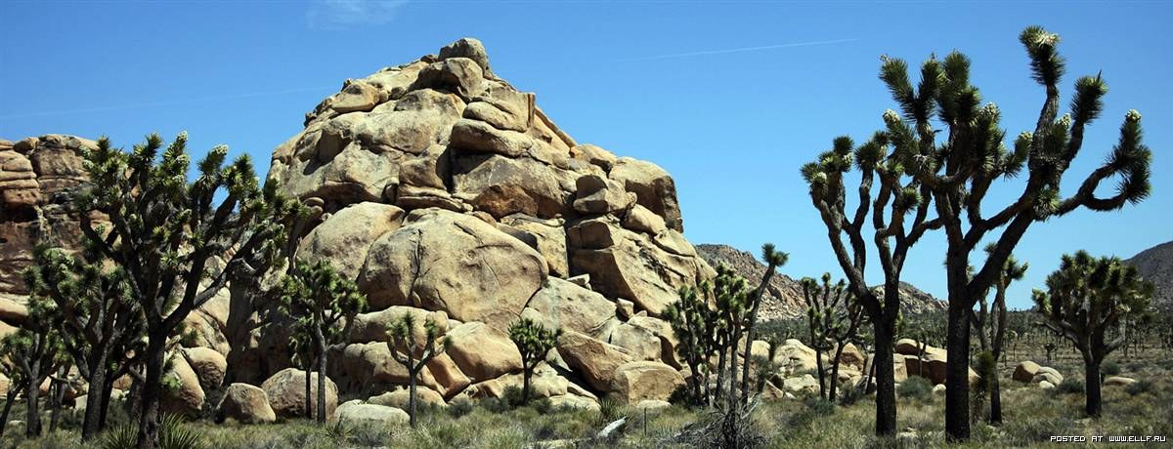
"Марш парков" - Дни заповедников и национальных парков - международная природоохранная акция, направленная на повышение общественного статуса особо охраняемых природных территорий (ООПТ), которая ежегодно проводится в апреле во многих странах мира. Цель акции - привлечение внимания общественности, властей, средств массовой информации и бизнеса к проблемам ООПТ, оказание им реальной практической помощи. Акция приурочена к международному Дню Земли - 22 апреля. Впервые был организован в 1996 г. по инициативе благотворительного фонда «Центр охраны дикой природы», поскольку с 1990 г. основной темой празднования Дня Земли в США стали национальные парки. В этот день проводятся не только просветительские мероприятия (выставки, лекции, беседы), но и сбор средств в поддержку охраняемых природных территорий.

22 апреля – Международный день Земли

Этот день призван объединить людей планеты в деле защиты окружающей среды.
Всемирная акция День Земли началась в США 22 апреля 1970 года.
По традиции в этот день все желающие принимают участие в благоустройстве и озеленении своих дворов и улиц, различных экологических мероприятиях.

24 апреля – Всемирный день защиты лабораторных животных

24 апреля все зоозащитные организации мира отмечают Всемирный день защиты лабораторных животных. Эта дата была учреждена Международной Ассоциацией против болезненных экспериментов на животных (ИнтерНИЧ) еще в 1979 году. Именно с этого года активисты различных организаций начали активно выступать против проведения опытов над лабораторными животными Компьютерные программы и видеофильмы о профессионально выполняемом препарировании по отдельным группам животных, позволяют учебным заведениям избежать проблем зоозащитными организациями, а также с теми студентами, которые по этическим соображениям отказываются препарировать животных. Использование новейших компьютерных технологий, специальных программ и видеофильмов позволяют повысить эффективность подготовки студентов без вреда лабораторным животным. Практические навыки студенты также могут приобрести, препарируя этично полученные трупы животных, то есть тех животных, которые умерли естественной смертью, погибли в результате несчастного случая или были усыплены из-за неизлечимой болезни

26 апреля – Праздник древонасаждения (День Арбориста)
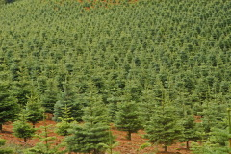
Одним из первых организаторов Праздника древонасаждения — Arbor Day в Соединенных Штатах Америки считают Д. Стерлинг Мортона, администратора штата Небраска на севере США, впоследствии занимавшего пост министра земледелия. Рассказывают, что он перенял и развил этот обычай от племени ацтеков, высаживающих деревья в день рождения своих детей.
В 1874 году, в первый День леса, по инициативе Д.Стерлинг Мортона, в штате Небраска было посажено более 12 миллионов деревьев. Спустя два десятка лет там уже росло 350 миллионов саженцев.
Затем праздник древонасаждения распространился в соседних штатах Айова, Канзас, Мичиган и Огайо, а через некоторое время охватил всю страну.
Среди школьников был организован Союз оберегания деревьев. Для народных школ начали устраивать весенние праздники, сначала в разные дни, а потом остановились на последней пятнице апреля.
К проведению Праздника древонасаждения подключаются детские организации, Нью-Йоркское Общество детских садов и комнатных растений. Его руководители раздают ребятам на День леса саженцы цветов, а затем осенью награждают тех, кто вырастил лучший цветок.
Цель праздника — пропаганда посадки деревьев, облесение территорий и украшение родных мест. Если Вы посадили дерево, значит, вы отметили этот день.
К началу 20 века День леса стал активно проводиться и в других странах: Германии, Индии, Китае, Корее, Югославии и других.
Интересный факт: Фонд весеннего праздника древонасаждения через Интернет провел в Америке опрос о том, какое дерево следует признать национальным. На конкурс были выставлены деревья, уже объявленные «государственными» в разных штатах страны, а есть они практически во всех 50 штатах.
Конкурс выиграл дуб — символ шести штатов и Федерального округа Колумбия, где находится столица страны Вашингтон.

26 апреля – День памяти погибших в радиационных авариях и катастрофах
В этот день, 26 апреля 1986 года, произошла авария на Чернобыльской атомной электростанции. Ее называют крупнейшей экологической катастрофой XX века, ее отголоски, к сожалению, скажутся еще не на одном поколении. Учрежден постановлением Президиума Верховного Совета Российской Федерации от 22.04.93 № 4827-1 "Об установлении Дня памяти погибших в радиационных авариях и катастрофах".

28 апреля – День борьбы за права человека от химической опасности (День химической безопасности)
В 1974 году в этот день при выпуске химического оружия (ХО) в Новочебоксарске (Чувашия) произошел пожар на производстве. Сгорело множество авиационных бомб, снаряженных самым опасным V-газом. Авария не авиационных бомб, снаряженных самым опасным V-газом. Авария не вырвалась за пределы производственного объединения «Химпром» лишь по счастливой случайности. По самым скромным подсчетам в окружающую среду попало несколько тонн отравляющих веществ. Происшествие и его последствия были скрыты от населения Чувашии, информация стала доступна для жителей России только в 90-х годах по инициативе экологических активистов. В 1997 году в этот день вступила в силу международная Конвенция о запрещении разработки, производства, накопления и применения химического оружия и о его уничтожении, заключенная 138 странами в 1993 году. Согласно Конвенции, Россия обязана уничтожить все свои запасы химического оружия к 2007 году. Ежегодно в День химической безопасности Союз «За химическую безопасность» проводит встречи с работниками химического производства в местах производства и хранения ХО.

Май 2014
3 мая – День Солнца
Этот праздник был организован Европейским отделением Международного общества солнечной энергии (МОСЭ) (ISES-Europe), начиная с 1994 года, с целью привлечения внимания к возможностям использования возобновляемых источников энергии
Солнце — ближайшая к Земле звезда, все другие находятся от нас неизмеримо дальше. Например, ближайшая к нам звезда Проксима из системы aльфа Центавра находится на расстоянии 4,22 световых лет от Солнца.
Для Земли Солнце — мощный источник космической энергии. Оно дает свет и тепло, необходимые для растительного и животного мира, и формирует важнейшие свойства атмосферы Земли.
В целом, Солнце определяет экологию планеты. Без него не было бы и воздуха, необходимого для жизни, — воздух превратился бы в жидкий азотный океан вокруг замерших вод и обледеневшей суши. Для нас, землян, важнейшая особенность Солнца в том, что около него возникла наша планета, и на ней появилась
Солнце, ветер, морские волны и биомасса являются энергетическим сырьем, которое постоянно окружает нас и которое легко использовать. Его не надо добывать из земли. Оно не приводит к образованию радиоактивных отходов, а токсичных совсем не производит. Это возобновляемая энергия.

11 мая – Всероссийский день посадки леса

«Всероссийский День посадки леса» впервые состоялся в 2011 году 14 мая. 2011 год был провозглашен ООН Международным годом леса, и по итогам мероприятия , в котором приняли участие более 200 тысяч добровольцев из 60 регионов, было высажено около 25 миллионов саженцев на площади более семи тысяч гектаров.
Полезная инициатива была поддержана Правительством Российской Федерации, и по предложению первого вице – премьера страны В. А. Зубкова, национальный день посадки леса было решено проводить ежегодно. Официальной датой мероприятия считается вторая майская суббота.
10 – 11 мая – Всемирный день мигрирующих птиц
Во вторую субботу и воскресенье мая отмечается Всемирный день мигрирующих птиц (World Migratory Bird Day). Исторической предпосылкой учреждению этого Дня стала Международная конвенция по охране птиц, подписанная в 1906 году. Россия присоединилась к Конвенции в 1927 году.
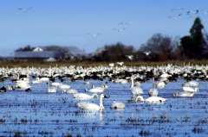
В наши дни Всемирный день мигрирующих птиц — это глобальная кампания, цель которой заключается в том, чтобы расширить знания о мигрирующих птицах, их местах обитания и путях передвижения. Многочисленные мероприятия Дня призывают сохранять места обитания мигрирующих птиц по всему миру.
Всемирный день мигрирующих птиц проходит под эгидой Конвенции по мигрирующим видам (КМВ) и Африканско-Азиатского соглашения по мигрирующим птицам (АЕВА). Как известно, эти оба международные соглашения являются частью Экологической программы ООН (ЮНЕП). Девиз Дня «Мигрирующие птицы и люди — вместе через время» стремится подчеркнуть неразрывную связь людей и птиц.
Как известно, человек с незапамятных времен восхищался мигрирующими птицами. Человек наблюдал птиц во все времена года, фиксировал изменения их среды обитания, пытался найти применение птицам в своей хозяйственной деятельности. Доказательствами этому служат многочисленные легенды, сказания, записи, найденные практически во всех заселенных уголках планеты.
Египетская мифология, изображающая богов с элементами птиц, монументы Наска, найденные в Перу, подтверждают сильное влияние мигрирующих птиц на древние цивилизации. И в наше время существуют сообщества, которые зависят от мигрирующих птиц как средства существования. Миграция птиц, как явление, также является ключевым индикатором биоразнообразия, здоровья экосистемы, изменений климата. Благодаря деятельности мигрирующих птиц поддерживается баланс экосистемы в целом — например, некоторые растения опыляются именно мигрирующими птицами.

12 мая – День экологического образования
На международной конференции по окружающей среде (Стокгольм 1972 г.) впервые была выражена озабоченность по поводу проблем окружающей среды, которые сопровождают научно-технический прогресс на планете. Одновременно стало формироваться понимание необходимости экологического просвещения людей.
Через 20 лет после Стокгольмской конференции, в июне 1992 г., в Рио-де-Жанейро была созвана вторая конференция ООН по проблемам окружающей среды - Конференция ООН по окружающей среде и развитию. На данной конференции была принята и одобрена главами большинства стран мира, в том числе и России программа действий по реализации концепции устойчивого развития.
По признанию мировой общественности центральным фактором в решении проблем взаимоотношений «Человек - Общество - Природа» становится экологическое образование.
Статьей 42 Конституции Российской Федерации каждому гражданину гарантировано право на благоприятную окружающую среду и достоверную информацию о ее состоянии.
В России «в целях формирования экологической культуры и профессиональной подготовки специалистов в области охраны окружающей среды устанавливается система всеобщего и комплексного экологического образования, включающая в себя дошкольное и общее образование, среднее, профессиональное и высшее профессиональное образование, послевузовское профессиональное образование, профессиональную переподготовку и повышение квалификации специалистов, а также распространение экологических знаний, в том числе через средства массовой информации, музеи, библиотеки, учреждения культуры, природоохранные учреждения, организации спорта и туризма».
Цель праздника: актуализация экологических знаний во всех науках и всех сферах человеческой деятельности.

15 мая – Международный день климата

День празднуется в связи с провозглашением метеорологами необходимости защиты климата как ресурса для благосостояния нынешних и будущих поколений. Международное сообщество, признавая опасность, связанную с постоянным ростом выбросов парниковых газов, договорилось о подписании Рамочной Конвенции ООН по вопросам изменения климата в 1992 г.
Действие против изменения климата может принимать много форм, но главная цель их всех - ограничение концентрации парниковых газов в атмосфере.
Цель: осознание важности изменения климата в экологическом, экономическом и социальном аспектах.
Киотский протокол - международный документ, принятый в Киото (Япония) в декабре 1997 года в дополнение к Рамочной конвенции ООН об изменении климата (РКИК). Он обязывает развитые страны и страны с переходной экономикой сократить или стабилизировать выбросы парниковых газов в 2008-2012 годах по сравнению с 1990 годом. Период подписания протокола открылся 16 марта 1998 года и завершился 15 марта 1999 года.
Рамочная конвенция ООН об изменении климата, РКИК - соглашение, подписанное более чем 180 странами мира, включая Россию, все страны бывшего СССР и все промышленно развитые страны, об общих принципах действия стран по проблеме изменения климата. Конвенция была принята на «Саммите Земли» в Рио-де-Жанейро в 1992 году и вступила в силу 21 марта 1994 года (Россия ратифицировала РКИК в 1994).

20 мая – День Волги
Чтобы привлечь внимание к проблемам реки Волги, в России теперь ежегодно 20 мая проводится День Волги. Главными инициаторами и организаторами Дня Волги стали бюро ЮНЕСКО в Москве, Международный социально-экологический союз и компания «Кока-Кола ЭйчБиСи Евразия» (российское подразделение компании Coca-Cola Hellenic).
Уже с 2009 года День Волги отмечается в Нижнем Новгороде, Волгограде, Астрахани, Ярославле и Республике Татарстан. Самара тоже присоединилась к этому полезному движению, и в преддверии Дня Волги в Доме журналистов состоялся круглый стол на тему сохранения и экологической реабилитации крупнейшей российской реки.
Без всякого преувеличения, Волга стала одним из символов нашей страны, о красоте этой реки наслышаны жители разных континентов, и, будучи в России, иностранные гости всегда хотят побывать на берегах Волги, попутешествовать по ней на корабле. А если от темы эстетического восхищения перейти к теме важности этой реки для России, то достаточно сказать, что бассейн Волги охватывает 136 миллионов гектаров Русской равнины и включает более 150 тысяч малых и средних рек, причем более 90% их приходится на реки длиной не менее 10 километров. На берегах Волги проживают 63 миллиона человек и сосредоточено более 60% промышленного и половина сельскохозяйственного потенциала России. А вот факты, которые заставляют серьезно обеспокоиться о будущем красивейшей российской реки: на Волге расположено около 300 крупных предприятий химической, металлургической, оборонной промышленности, которые ежегодно сбрасывают 20 кубокилометров сточных вод. В волжской воде обнаружено более 20 химических соединений, многие из которых токсичны.

22 мая – Международный день биологического разнообразия
20 декабря 2000 года Генеральная Ассамблея ООН провозгласила 22 мая, день принятия Конвенции о биологическом разнообразии, Международным днем биологического разнообразия (резолюция 55/201).
Ранее этот День отмечался 29 декабря (резолюция 49/119 от 19 декабря 1994 года). В 2000 году Конференция участников Конвенции на ее пятом заседании рекомендовала изменить эту дату, чтобы привлечь больше внимания к этому мероприятию.

23 мая – День работников Министерства экологии и природных ресурсов Азербайджана
День работников Министерства экологии и природных ресурсов Азербайджана. Экология страны складывается, в последние несколько десятилетий, исходя их воздействия человека на окружающую среду. Человеческий фактор, который производит улучшающее или ухудшающее действие на экологию страны, неоспорим, поэтому каждая страна уделяет большое значение контролю над экологической ситуацией в стране, а также контролю над природными ресурсами. В Азербайджане 23 мая отмечают день экологии и природных ресурсов, и в этот день часто происходят митинги, призывающие людей бережнее относиться к природе своей родной страны и планеты Земля в целом.

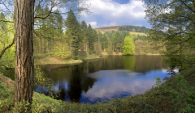
24 мая – Европейский день парков

Европейский День Парков был организован Федерацией ЕВРОПАРК (EUROPARC Federation) – это европейская организация, которая объединяет охраняемые природные территории в тридцати шести европейских странах. Проведенный в первый раз в 1999 году, этот день теперь празднуется ежегодно по всей Европе 24 мая. Дата празднования была выбрана не случайно - именно 24 мая 1909 года в Швеции был создан первый из девяти Европейских Национальных Парков. Сегодня Европейский день парков символизирует международную солидарность охраняемых территорий. Праздник организован с целью подъема профиля заповедников Европы, а также для того, чтобы вызывать общественную поддержку их работы. В этот день проводятся многочисленные мероприятия на территории и вокруг заповедников, посвященных празднованию естественной красоты Европы и ее культурного достояния, выдвигая будущем.

25 мая – День Нерпенка
Нерпы – самые мелкие из ластоногих. Кольчатая нерпа – ледовитый океан и северные окраинные моря Европы, Азии и Америки, Балтийское море, Ладожское и Сайменское озера. Байкальская нерпа – озеро Байкал, порой поднимается в Ангару, Селенгу и Баргузин. Каспийская нерпа – Каспийское море, заплывает в низовья Волги и Урала. Вероятно, европейским переселенцам тюлени представлялись живыми бочками сала: бери – не хочу. К 1850 году общее количество животных, которых ежегодно истребляли во время охотничьего сезона, превысило полмиллиона особей. Мех же приобрел популярность лишь в конце сороковых годов двадцатого века. Белый пух облезает со снятой шкуры, и раньше не существовало технологии, позволяющей этого избежать, поэтому тюленьи шкуры просто дубили, превращая в кожу. Однако после 1945 года, когда Норвегия сильно продвинулась в изготовлении меховой одежды, тюленьи шкуры стали пользоваться спросом на рынке уже благодаря меху. Примерно через две недели после рождения детеныши начинают сбрасывать детский пух и превращаются в объект промысла. Несколько недель они линяют, потом появляется гладкий, еще не испорченный мех. Мех «колотушек» (их так прозвали, потому что они колотят ластами по воде – ценная добыча. За прошлый год в Канаде было добыто около 286 тысяч тюленей, по большей части в возрасте до 4 месяцев. Охотники с баграми идут по льдинам. От сильного удара по голове (этот метод одобрен правительством Канады) животное мгновенно умирает. За каждую шкуру можно выручить более 40 канадских долларов.

Июнь 2014
2 июня – Международный день очистки водоемов
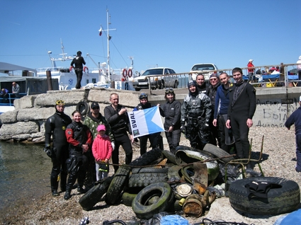
Международный день очистки водоёмов (англ. International Cleanup Day) — субботник, ежегодно проводящийся под эгидойPADI во многих странах мира с 1995 года (на территории СНГ — с 2003 года) и являющийся частью проекта «A.W.A.R.E.». За границей мероприятие проводится в начале осени, а в России, из-за более суровых климатических условий — в первое воскресенье июня. В этот день клубы подводного плавания организуют выезд на местные водоёмы, где и производится чистка прибрежной полосы и дна силами аквалангистов а также групп «береговой поддержки». Участие в Дне очистки водоёмов является добровольным. Во время проведения мероприятия обычно проводятся соревнования между командами по различным категориям. Для освещения Дня часто приглашаются журналисты из региональных и центральных СМИ, а вывоз мусора организуется местной администрацией.

5 июня – День эколога в России

Ежегодно 5 июня отмечается Всемирный день окружающей среды. 5 июня свой профессиональный праздник отмечают и отечественные экологи. Соответствующий указ 21 июня 2007 года подписал президент РФ Владимир Путин.
Появление этого праздника в России подчеркивает важность профессиональной деятельности государственных природоохранных учреждений всех уровней, неправительственных экологических организаций и всех, кто способствует сохранению природы и окружающей среды. Вопросы охраны окружающей среды относятся к приоритетным вопросам политической, экономической и общественной жизни страны, являясь одной из задач национальной безопасности. Право граждан Российской Федерации на благоприятную окружающую среду закреплено в Конституции Российской Федерации.
По экспертным оценкам, в сфере охраны окружающей среды занято около 20 тысяч человек, работающих в органах государственной власти Российской Федерации и федеральных государственных учреждениях. На предприятиях различных отраслей народного хозяйства и в сфере услуг природоохранного назначения трудится не менее 200 тысяч специалистов-экологов. В научных и научно-образовательных учреждениях природоохранного направления работают от 60 до 100 тысяч специалистов, а число учащихся средних специальных и высших учебных заведений и аспирантов составляет 40-45 тысяч. В России действует более 1000 общественных экологических организаций, которые объединяют миллионы граждан.

5 июня - Всемирный день охраны окружающей среды
Всемирный день окружающей среды (World Environment Day), ежегодно отмечаемый 5 июня, является для Организации Объединенных Наций одним из основных способов привлечь внимание мировой общественности к проблемам окружающей среды, а также стимулировать политический интерес и соответствующие действия, направленные на охрану окружающей среды.
Праздник был учрежден согласно резолюции, принятой в июне 1972 года на Стокгольмской конференции по проблемам окружающей среды (Stockholm Conference on the Human Environment). Празднование этого Дня рассчитано на то, чтобы пробудить в каждом человеке желание способствовать охране окружающей среды.
Другими словами, необходимо дать народам мира возможность активно содействовать устойчивому и справедливому развитию, способствовать пониманию того, что основной движущей силой изменения подходов к природоохранным вопросам являемся мы сами, наше общество. А также разъяснять полезность партнерских отношений, с тем, чтобы у всех стран и народов было более безопасное и благополучное будущее.
Всемирный день окружающей среды — «народное событие», сопровождающееся такими красочными зрелищами, как уличные митинги, парады велосипедистов, «зеленые» концерты, конкурсы сочинений и плакатов в школах, посадка деревьев, а также кампании по регенерации отходов и уборке территории.
Каждый год определяется тематика и девиз, выбирается место проведения основных международных мероприятий.

8 июня – Всемирный день океанов
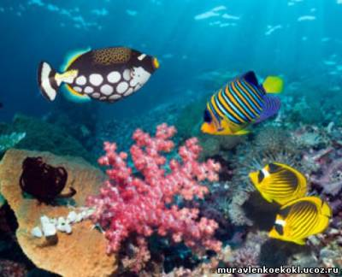
Более 70% поверхности Земли покрыто мировым океаном, он занимает почти три четверти ее поверхности.
На Международной конференции на высшем уровне, которая состоялась в 1992 году в Рио-де-Жанейро (Бразилия), был предложен новый праздник — Всемирный день океанов (World Oceans Day).
В 2008 году Генеральная Ассамблея Организации Объединенных Наций постановила, что начиная с 2009 года праздник будет отмечаться официально. Таким образом, человечество получило еще одну возможность силами всех людей сохранить природу в ее лучшем виде, позаботиться о флоре и фауне океана. Забота об океане послужит препятствием к вымиранию многих видов растений и животных.

15 июня - День создания юннатского движения в России
15 июня 1918 года Станции юных любителей природы в Сокольниках (Москва) провели первую организованную экскурсию. Этот день стал официальной датой создания первой Станции юных любителей природы (Биостанции юных натуралистов - БЮН). Через год при станции было сформировано четыре кружка: Огородники" (ботаники), "Птичники" (орнитологи), "Насекомники" (энтомологи), "Водолюбы" (гидробиологи). Именно по инициативе БЮНа в России с 1925 года отмечается Международный день птиц (приуроченный к подписанию Международной конвенции об охране птиц 1 апреля 1906 г.). В 1926 году юннаты из клуба при Московского зоопарке открыли крупнейшую в Подмосковье колонию чаек на Озере Киёво в городе Лобня, в 1947 году там был создан заказник. В семидесятые эта колония занимала одно из первых мест по численности чаек в Европе. Сейчас у юннатов очень много различных направлений работы: от экологического образования до уборки мусора, но "птичников" среди них по-прежнему гнезда.

17 июня – Всемирный день борьбы с опустыниванием и засухой
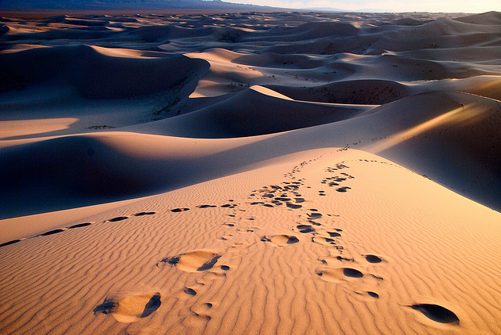
Был провозглашен Генеральной Ассамблеей ООН в 1994 году. В том же году была принята Конвенция Организации Объединенных Наций по борьбе с опустыниванием. Государствам предлагалось посвящать Всемирный день повышению информированности о необходимости международного сотрудничества в борьбе с опустыниванием и последствиями засухи и о ходе осуществления Конвенции по борьбе с опустыниванием.

26 июня – Международный день борьбы с наркоманией

Праздник Международный день борьбы с наркоманией был учрежден в 1987 году Генеральной Ассамблеей ООН в знак выражения своей решимости усиливать деятельность и сотрудничество для создания международного общества, свободного от злоупотребления наркотиками. Решение было принято 7 декабря 1987 года на основе рекомендации Международной конференции по борьбе со злоупотреблением наркотическими средствами и их незаконным оборотом, которая приняла всеобъемлющий многодисциплинарный план деятельности по борьбе со злоупотреблением наркотическими средствами.
Проблемам наркотиков в 1998 году была посвящена специальная сессия, проведенная Генеральной Ассамблеей ООН. В результате этой сессии была поставлена цель – существенно уменьшить всемирную проблему наркомании к 2008 году. Но, по оценкам ООН, общемировое число лиц, употребляющих наркотики, в настоящее время составляет не менее 185 млн. человек (т.е. 3% всего населения нашей планеты, или около 12 % населения в возрасте от 15 до 30 лет). К сожалению, последствия наркозависимости для демографических показателей становятся все более угрожающими с каждым днем. Увеличивается доля несовершеннолетних и подростков среди потребляющих наркотики, увеличивается и число женщин, пристрастных к этой страшной зависимости. Врачи-наркологи очень обеспокоены проблемой наркомании, среди их утверждений и то, что если 3-4 года назад средний возраст юных наркоманов составлял 16-17 лет, то на сегодняшний день этот показатель снизился до 13-14 лет. По статистическим показателям за последние десять-двенадцать лет увеличилась в семь раз число женщин, употребляющих наркотические и психотропные препараты.

Июль 2014
5 июля – Международный день Днепра
Общественный совет при Госводагентство обращается к Верховной Раде Украины, Кабинету Министров Украины, Министерства экологии и природных ресурсов Украины, Киевской, Черкасской, Черниговской, Кировоградской, Днепропетровской, Запорожской, Херсонской облгосадминистрациям с предложением об установлении официальной даты Дня Днепра - 7 июля, и инициировать его основания в странах-соседях: Республике Беларусь и в Российской Федерации как Международного Дня Днепра.
С Днепром связана история и развитие славянских народов, и прежде всего, украинский. Днепр – главная водная артерия Украины, значение которой в становлении и развитии украинской нации, общественного производства и для природной среды страны нельзя переоценить. Ведь водосборный бассейн Днепра охватывает почти половину территории Украины, а воду Днепра пьет 70% населения государства.
Для понимания и почитания ценности Днепра, его роли в нашей жизни и важности сохранения природных богатств для будущих поколений, для объединения усилий всех, кто уже готов присоединиться к решению проблем Днепра, уже несколько лет, отдельными общинами и организациями в Приднепровских странах, включая и Украины, проводятся различные просветительно-информационные и практические мероприятия.
И хотя проведения Дня Днепра на законодательном уровне не установлено, уже становится традицией в разных странах и городах этот день отмечать в первую субботу июля.

10 июля – День рыбака

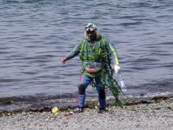
День рыбака - профессиональный праздник рыболовов, традиционно отмечаемый во второе воскресенье июля. Учреждён Указом Президиума Верховного Совета СССР от 1 ноября 1968 года.
Происхождению этого профессионального праздника послужило большое развитие рыболовства, особенно в советское время, появлялось все больше и больше рыболовов-любителей, власть активно занялась уничтожением утечки пиратства в рыбном промысле. А большое количество рек, озёр не могло не привести к тому, что профессия рыбака стала очень распространённой. К тому же в некоторых регионах бывшего Советского Союза рыболовство всегда оставалось одной из ведущих отраслей промышленности, и значительная часть населения занималась именно этой работой. Со временем и зародился профессиональный праздник, объединяющий трудовые коллективы рыбаков.

12 - 14 июля – День фьорда в странах Скандинавии
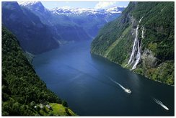
День фьорда - это международный праздник скандинавских стран. Отмечать его начали в Дании с 1991 года с целью привлечь внимание общественности к состоянию прибрежных вод в стране. Продолжается праздник три дня - с 12 по 14 июля. В это время проводятся эколого-краеведческие конференции, показ кинофильмов на экологическую тематику, выставки живописи и фотографии, музыкальные вечера и концерты, встречи с деятелями искусства и культуры.
Фьорд, или фиорд (датское Fjord) - длинный, очень узкий и глубокий морской залив с крутыми берегами.
Один из самых известных датских фьордов – Оденсе (Odense Fjord). Его площадь – около 60 кв.км, а глубина – около 3 метров. Около него расположен одноименный город - Оденсе – третий по величине и один из старейших городов Дании, родина Ханса Кристиана Андерсена и известного датского композитора Карла Нильсена.
Наиболее примечательны своей красотой и уникальностью все же норвежские фьорды. Западную часть крупнейшего в Европе Скандинавского полуострова занимают скалистые Скандинавские горы, протянувшиеся почти на 1700 километров от пролива Скагеррак до самой северной оконечности этой части света — мыса Нордкап. Об их крутизне и труднодоступности говорит уже тот факт, что на двухсоткилометровом участке железной дороги Осло — Берген насчитывается 178 тоннелей. Возвышающиеся над водами Норвежского моря на 1500—2400 метров, они состоят из множества плоскогорий и хребтов, разделенных узкими, глубокими и извилистыми заливами — фьордами.
Журнал "National Geographic", один из наиболее уважаемых в мире изданий в области туризма и путешествий, несколько лет назад провел конкурс на лучшее туристическое направление в мире. Жюри побывало в 115 уголках мира и присудило первое место Фьордам Норвегии.
К глубочайшим фьордам в мире относятся залив Согне - фьорд (Sognefjord) в Норвегии, глубина которого составляет 1308 м. Он же – и самый длинный в мире – длина его составляет 219 км.
Благодаря крутизне берегов и другим особенностям строения фьорды и фьордовые побережья весьма интересны и красивы. Реки там низвергаются живописными каскадами водопадов.
Особенно славится красотой своих водопадов Хардангер - фьорд — южный сосед Согне - фьорда. Здесь их целых три: многоструйный водопад Семь Сестер, мощный Жених и льющаяся вниз широким пенистым веером Фата Невесты.
В древнем скандинавском предании рассказывается о семи сестрах-красавицах, к которым пришел свататься сильный и смелый воин-викинг. Сестры предложили ему выбрать любую из них и прийти с фатой для своей избранницы. Юноша-воин приобрел фату и уже собирался идти за невестой, но в последний момент остановился, не зная, какую же выбрать. Так и не сдвинулся он с места, так и не дождались его красавицы-сестры, так и осталась висеть на скале новенькая свадебная фата. И навеки застыли все они у берега фьорда в виде трех прекрасных водопадов.
Экономика фьордовых районов в основном связана с рыболовством, так как развитие сельского хозяйства ограничено дефицитом ровных участков земли. Наземное сообщение между отдельными фьордами обычно затруднено: там нет условий для концентрации населения и роста больших городов. Однако некоторые фьорды имеют важное стратегическое значение. Во время Второй мировой войны Германия использовала норвежские фьорды для укрытия своих линкоров, а США построили военно-воздушную базу «Блю - Вест 8» в Сёнре – Стрём - фьорде в Гренландии.
Фьорды есть не только в Скандинавии. В мире наиболее известны четыре фьордовых района: расположенные на западных побережьях Норвегии, Чили, Южного острова Новой Зеландии и Северной Америки от залива Пьюджет - Саунд (штат Вашингтон) до Аляски. Фьорды также имеются на берегах Шотландии, Исландии, Гренландии, п-ова Лабрадор, штата Мэн (США) и на некоторых арктических островах.

13 июля – День действий против рыбной ловли

В 2003 году во время Второго всероссийского съезда защитников прав животных было принято решение о проведении Дня действий против рыбной ловли и приурочить его к Дню рыбака. 11 июля, 2003 года в городе Новороссийск состоялся первый День действий против рыбной ловли. При поддержке местных экологов и с участием представителей средств массовой информации, акция состоялась успешно и включала не просто пикетирование с раздачей листовок, но также интересное театрализованное представление. Предполагается, что День действий против рыбной ловли станет ежегодным и уже есть первые шаги по направлению к этому. В июле 2004 года акция против рыбной ловли прошла в причерноморском городе Сочи.

23 июля – Всемирный день китов и дельфинов
Всемирный день китов и дельфинов (World Whale and Dolphin Day).
Этот праздник был учрежден в 1986 году, когда Международная китобойная комиссия (International Whaling Commission: IWC), после 200 лет беспощадного истребления, ввела запрет на китовый промысел. Запрет действует и поныне и означает, что во всем мире охота на китов, а также торговля китовым мясом запрещены.
Однако, сегодняшний день считается днем защиты не только китов, но и всех морских млекопитающих. Ежегодно в этот день различные природоохранные группы проводят акции в защиту китов и других морских млекопитающих. Часто экологи объединяются и посвящают этот день защите одного уникального вида, которому грозит смертельная опасность или исчезновение.
Особое значение этот день имеет для России, поскольку в морях нашей страны обитает несколько десятков видов китов, дельфинов и тюленей. Многие из них находятся под угрозой исчезновения и занесены в Красную книгу Российской Федерации и Международного союза охраны природы.

24 июля – Чествование небес в Китае
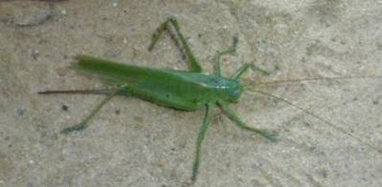
Праздник посвящен Богу Неба. Это — День благодарения и молитвы. Все члены семьи собираются вместе на специальный ритуальный обед. Режут скот, готовят специальные пампушки. Жгут бумагу и благовония.
Этот праздник называют также Поклонение покровителю червей и насекомых.
Просят богов не порождать вредителей. В прежние времена, а, возможно, и в наши дни в деревнях моются, стирают, просушивают одежду и книги, купают домашних животных, просушивают и окуривают вещи с целью изгнания насекомых.

Август 2014
2 августа – День оленя
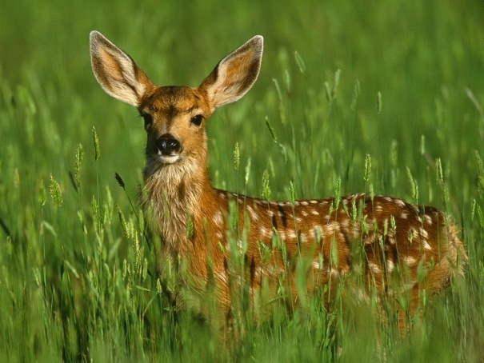
Празднование Дня оленя приурочено к окончанию самого сложного и ответственного периода: летнего выпаса оленей и началу перекочевки стад на зимние пастбища. Ранее этот праздник не имел определенной даты и отмечался с 1932 года в первое воскресенье августа. В 2008 году власти региона приняли закон «О традиционном празднике – День Оленя в Ненецком автономном округе» и официальной датой празднования стало 2 августа, по народному календарю – Ильин день. Объединение языческого славянского и ненецкого праздника символично: эта дата служит знаком единения народов, живущих на одной земле. В программе праздника - соревнования по национальным видам спорта - прыжки через нарты, метание тынзея (аркана) и гонки на оленьих упряжках. Запланированы также чествования лучших оленеводческих бригад, встречи с известными династиями оленеводов, выступления коллективов художественной самодеятельности, конкурсы рисунков, народные гуляния.

6 августа – Всемирный день действий за запрещение ядерного оружия
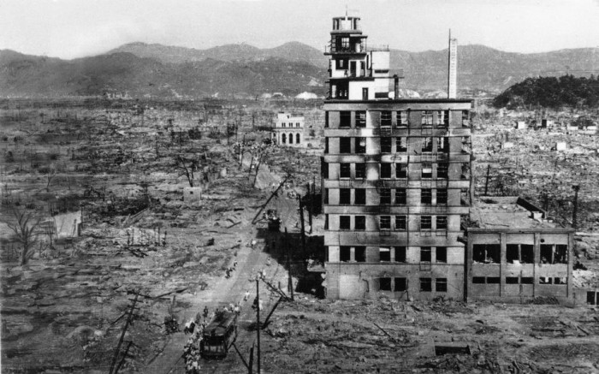
Японский город Хиросима отмечает годовщину американской атомной бомбардировки традиционными ударами поминального колокола, стаей выпущенных в небо белых голубей и минутой молчания. Ровно в 8:15 зазвонит Колокол мира в Хиросиме - именно в это время 6 августа 1945 года самолет ВВС США сбросил на город атомную бомбу, которая на сегодняшний день унесла жизни около 221893 человек. Ежегодно к скорбному списку добавляются несколько тысяч человек.

9 августа – День защиты леса от пожара в США
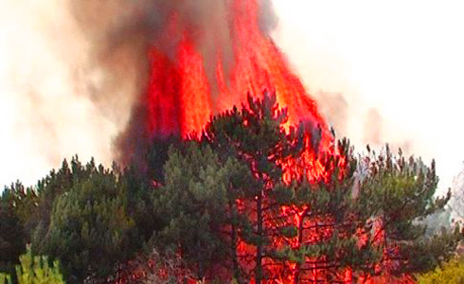

А еще этот день в США называют: День Дымняшки - так называемый Smokey Bear Day.
Дымняшка - это симпатичный медвежонок, предупреждающий об опасности лесных пожаров, он - символ Службы лесного хозяйства США. В телепередачах серии «Берегите лес от пожара» медвежонок изображается в шляпе и джинсах и произносит фразу: «Только вы можете предотвратить лесные пожары».
Служба лесного хозяйства, одна из самых масштабных кампаний в истории Америки, была создана в 1905 году и является отделом Министерства сельского хозяйства США. Служба лесного хозяйства контролирует общественные земли в лесах и на площадях пастбищ и лугов, которые охватывают площадь в 193 миллиона акров.
Живым олицетворением, символом организации послужила история 1950 года. Так в один прекрасный весенний день в горах Нью-Мексико с пожарной башни был замечен дым, поднимающийся клубами из леса. Сильный ветер развевал огонь стремительно быстро. Каждый, кто только мог, участвовал в тушении пожара, начиная со службы безопасности и заканчивая местными жителями.
Вдруг пожарные увидели маленького медвежонка. Они решили оставить его в покое, так как полагали, что мама-медведь придет за ним.
Спустя несколько часов пожар был потушен. Местные жители и пожарные снова нашли медвежонка в одиночестве. Он спрятался в широком дупле дерева. Его лапки кровоточили от ожогов.
Эта история скоро стала достоянием прессы. Люди писали письма в Департамент, чтобы узнать, как чувствует себя медвежонок. Вскоре его перевели в Национальный зоопарк в Вашингтоне. Так он превратился в живой символ Национального общества защиты природы от пожаров.

16 августа – Международный день бездомных животных
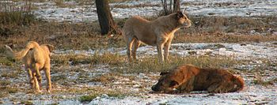
Наша страна занимает второе место в мире после США по количеству домашних животных на душу населения. Каждая вторая семья в России имеет кошку и каждая 20-я - собаку. На каком месте Россия по бездомным животным нет данных, но в среднем их 140-150 тысяч. Помните: мы в ответе за тех, кого приручили!
В марте 2009 года в России прошла Общероссийской акции против убийств и негуманного отношения к бездомным животным. Основными требованиями митингующих были принятие закона, защищающего животных от жестокого обращения, а также принятие федеральной программы гуманного регулирования численности бездомных животных, строительство приютов.
Организация «Альянс за права животных» в 2008—2009 годах была среди организаторов митингов в защиту бездомных животных в Москве и других городах страны под лозунгами «Друзей не убивают!», «Приютам — да, жестокости — нет!», «Нет возврату к убийствам и эвтаназии бездомных животных».
Известные деятели культуры, среди которых Елена Камбурова, Сергей Юрский, Инна Чурикова, Валентин Гафт и Андрей Макаревич регулярно обращаются с открытыми письмами в защиту бездомных животных к руководству государства и городским властям. Это обращение стало реакцией на незаконный массовый отстрел бездомных собак в Москве. Аналогичные обращение направлялись и в дальнейшем.
В 2009 году в Москве с применением физической силы при подготовке к согласованному с городскими властями пикету в защиту бездомных животных были задержаны 12 человек. Они были отпущены лишь через несколько часов без составления протоколов об административном задержании, после того как произошедшее получило огласку и к нему было привлечено внимание правозащитников. В 2010 году уполномоченный по правам человека в Российской Федерации Владимир Лукин включил информацию о событии в свой доклад за 2009 год.
В 2007 году в вестибюле станции «Менделеевская» Московского метрополитена открыт памятник «Сочувствие», посвящённый гуманному отношению к бездомным животным и дворняге по кличке Мальчик, жившей в подземном переходе у станции и жестоко убитой здесь в 2001 году.

24 августа – День озера Севан в Армении

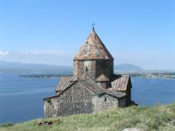
Последнее воскресенье августа с 1999 года объявлено днем Севана. Это решение приняло министерство охраны природы Республики Армения, включив в программу по сохранению озера Севан мероприятия, связанные с этим днем, среди которых - очистка побережья Севана. В этих мероприятиях участвуют экологические и скаутские отряды. Они проходят под контролем сотрудников Севанского Национального парка.
Севан (арм. Սևանա լիճ) - высокогорное озеро в Армении, крупнейшее на Кавказе.
Севан расположен на высоте 1900 м; площадь 1240 км², глубина до 83 м. В озеро впадает 28 рек, а вытекает река Раздан (приток Аракса). Озеро тектонического запрудного характера. Котловина тектонического происхождения, а запруда образовалась сравнительно недавно, вследствие излияния голоценовых лав. Севан окружен горными хребтами: с северо-запада — Памбакским, с северо-востока — Севанским и Арегуни, с запада и юга — Гегамским и Варденисским хребтами.
Озеро Севан — пресноводное, водная поверхность имеет лазурно-синий цвет. Минерализация воды около 700 мг/л, сухой остаток составляет 0,5 г/л.
Озеро Севан известно находящимися на побережье памятниками культуры и рекреационными ресурсами: минеральными источниками, чистым воздухом, ультрафиолетовыми лучами, красивой природой. На берегу озера растет искусственный лес (сосна, широколиственные породы и облепиха).
Из исторических памятников на побережье Севана самым знаменитым является монастырь Севанаванк, расположенный на полуострове близ города Севан в северо-западной части озера. Первоначально монастырь был расположен на острове, но из-за понижения уровня воды образовался перешеек, соединивший остров с сушей. Другой монастырь — расположенный на западном склоне Айриванк.
На берегу озера расположено село Норадуз, известное крупнейшим кладбищем хачкаров, насчитывающее около 900 хачкаров разных эпох и стилей. Хачкары также есть в селе Неркин Геташен на южном побережье. После понижения уровня воды были обнаружены многочисленные археологические артефакты возрастом 2000 лет и более (некоторые из них — бронзового века). Большинство этих артефактов находятся в музеях Еревана.

27 августа (14 сентября) – День Байкала
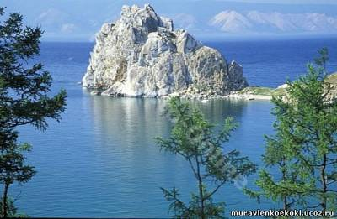
Байкал - озеро технического происхождения в южной части Восточной Сибири, глубочайшее озеро планеты Земля, крупнейший природный резервуар пресной воды.
Бай-Куль — Байкал — в переводе с тюркского «богатое озеро». День Байкала учрежден в 1999 году и с тех пор ежегодно отмечался в четвертое воскресенье августа.
С 2008 года решением Законодательного Собрания Иркутской области День Байкала перенесен на второе воскресенье сентября.
С течением времени праздник получил общероссийское и общемировое признание, стал важной и популярной датой в нашем календаре. Появились новые и добрые традиции.
С незапамятных времён коренные народы Сибири называли Байкал "святым морем", "святым озером" или "святой водой". Святой считалась и земля вокруг озера. Эвенки и буряты, жившие на берегах Байкала, даже не смели бросить в воду камень. Для того, чтобы срубить берёзку на байкальском берегу, они молились и просили прощения у дерева.
В Байкал впадает 336 постоянных рек и ручьев, при этом половину объема воды, поступающей в озеро, приносит Селенга. Из Байкала вытекает единственная река -Ангара.
Площадь водного зеркала озера Байкал – 31 470 квадратных километров. Максимальная глубина озера 1637 м, средняя - 730 м.
Разнообразие органического мира Байкала потрясает воображение, но не менее феноменально и его своеобразие. Множество обитающих в озере животных и растений не встречаются больше ни в одном водоеме земного шара. В Байкале 848 видов эндемичных животных (около 60%) и 133 вида эндемичных растений (15%).

